Universidad Peruana Unión
Facultad de Ingeniería y Arquitectura
Escuela Profesional de Ingeniería de Sistemas
INFORME DEL PROYECTO INTEGRADOR
Ecolácteos Huata: sistema web y aplicación móvil offline-first con trazabilidad de la leche, para el acopio, laboratorio, producción y ventas de la Asociación de Productores de Huata, Puno
Curso: Ingeniería de Software I
Integrantes:
Mayta Arotaype, Jhon William (Product Owner)
Chino Leon, Luis Alejandro (Scrum Master)
Sanchez Chipa, Yenifher Sharai (Developer)
Marca Huaman, Kevin Jefherson (Developer)
Docente: Mtro. Noe Wilber Tipo Mamani
Ciclo 6 · Semestre académico 2026-2
Juliaca – Perú
2026

Resumen
Ecolácteos Huata es una asociación de productores lecheros de la comunidad de Huata, en Puno. Acopia la leche de las familias proveedoras en rutas diarias, la controla en laboratorio, la transforma en queso, yogur y otros derivados, y la vende. Cuando estos pasos se llevan en cuadernos y mensajes sueltos, se pierde la trazabilidad entre el litro recogido y el producto vendido, los pagos a proveedores se calculan tarde y el cliente final no puede ver qué se vende ni cuánto queda. Los centros de acopio tienen conexión intermitente, por lo que el registro en campo se pierde o llega tarde. El objetivo fue desarrollar un sistema con dos componentes que comparten una sola base de datos: un sistema web (Laravel 13, Livewire 4 y Flux UI, con MySQL) con seis roles —administrador, personal de planta, acopiador, proveedor, producción y vendedor— y una tienda pública con carrito y pago por Yape, Plin o efectivo; y una aplicación móvil Android (Kotlin Multiplatform y Compose) que guarda los datos en SQLite y los sincroniza con el servidor mediante una API REST cuando detecta conexión. El proyecto se gestionó con Scrum en cuatro sprints de dos semanas. Se entregaron 26 de 27 historias de usuario (169 de 174 puntos de historia, 97.1 %) y la suite automatizada del servidor ejecuta 352 pruebas, de las cuales 349 aprueban (99.2 %). Se concluye que el enfoque offline-first con sincronización incremental y una sola base central permite seguir cada litro desde el proveedor hasta la boleta, incluso cuando no hay internet en campo.
Palabras clave: trazabilidad, acopio de leche, aplicación móvil offline-first, Laravel, Scrum

Abstract
Ecolácteos Huata is an association of dairy farmers in the community of Huata, Puno, Peru. It collects milk from member families along daily routes, tests it in a laboratory, turns it into cheese, yogurt and other products, and sells them. When these steps are kept in notebooks and scattered messages, traceability between the liter collected and the product sold is lost, supplier payments are calculated late, and customers cannot see what is for sale. Collection centers have intermittent connectivity, so field records are lost or arrive late. The goal was to develop a system with two components that share a single database: a web system (Laravel 13, Livewire 4 and Flux UI on MySQL) with six roles —administrator, plant staff, collector, supplier, production and salesperson— and a public online store with a cart and payment by Yape, Plin or cash; and an Android mobile app (Kotlin Multiplatform and Compose) that stores data in SQLite and synchronizes it with the server through a REST API whenever a connection is detected. The project was managed with Scrum in four two-week sprints. Twenty-six of 27 user stories (169 of 174 story points, 97.1%) were delivered, and the server automated suite runs 352 tests, 349 of which pass (99.2%). An offline-first approach with incremental synchronization and a single central database makes it possible to follow each liter from the supplier to the receipt, even without internet in the field.
Keywords: traceability, milk collection, offline-first mobile app, Laravel, Scrum

Índice
Resumen
Abstract
Índice
Introducción
Capítulo I. Descripción del Sistema y Requerimientos
1.1 Situación problemática
1.2 Objetivos
1.3 Módulos del sistema
1.4 Control de calidad de la leche
1.5 Áreas del SWEBOK aplicadas
1.6 Requerimientos
Capítulo II. Gestión del Proyecto con Scrum
2.1 Proceso de desarrollo: Scrum comparado con Kanban y XP
2.2 Equipo Scrum
2.3 Historias de usuario y coherencia con el Project Charter
2.4 Product Backlog priorizado
2.5 Planificación de sprints
2.6 Sprint Backlog por sprint
2.6.1 Sprint 1: Base del sistema: acceso por roles, usuarios, turnos, rutas y precios
2.6.2 Sprint 2: Del recojo al pago: acopio, laboratorio, calidad, pagos y API móvil
2.6.3 Sprint 3: De la leche al producto y la base de la app: producción, ventas, asistencia, inicio de sesión y sincronización
2.6.4 Sprint 4: Abrir el sistema al público y completar la app: tienda, pedidos web, identidad visual y funciones móviles
2.7 Eventos Scrum y evidencias
Sprint Planning
Daily Scrum
Avance del sprint
Sprint Review y Retrospectiva
2.8 Indicadores y métricas de sprint
Capítulo III. Arquitectura y Diseño
3.1 Tecnologías
3.2 Backend Laravel y componentes Livewire
3.3 Modelo de datos
3.4 Reglas de negocio clave
3.5 Rutas públicas y API móvil
3.6 Interfaz y sistema de diseño
3.7 Aplicación móvil
3.7.1 Arquitectura de la aplicación
3.7.2 Base de datos local
3.7.3 Sincronización
3.7.4 Seguridad y permisos
3.7.5 Funciones por rol
3.7.6 Funciones destacadas
3.7.7 Alcance y limitaciones de esta versión
3.8 Capturas de la interfaz
Capítulo IV. Pruebas y Adaptación a OpenUP
4.1 Resultados de pruebas
4.2 Evidencias de pruebas
4.3 Gestión de la configuración
4.4 Comparación con el ciclo de vida de OpenUP
Conclusiones
Recomendaciones
Referencias
Apéndices
Apéndice A. Manual de usuario de Ecolácteos Huata
Apéndice B. Plantillas Scrum
Apéndice C. Plantillas de gestión de la configuración
Apéndice D. Evidencias de despliegue
Apéndice E. Código fuente de los diagramas (PlantUML)
Apéndice F. Documentación técnica y de usuario del sistema

[Al abrir el archivo en Word, haga clic derecho sobre el índice y elija «Actualizar campo» para que aparezcan los títulos y las páginas.]

Introducción
Huata es una comunidad lechera del altiplano puneño. Ecolácteos Huata reúne a familias productoras que entregan su leche a acopiadores; estos recorren rutas fijas, registran los litros y el estado de la leche, y la llevan a la planta, donde el laboratorio la analiza y producción la convierte en derivados que se venden en tienda y por pedido. Para que el proceso funcione, cada persona necesita ver solo lo que le corresponde: el proveedor, sus entregas y su pago; el acopiador, su ruta; la planta, el laboratorio y los pagos; el vendedor, el inventario y las boletas.
El sistema Ecolácteos Huata concentra todo ese flujo en dos componentes que comparten el mismo servidor y la misma base de datos. El sistema web se construyó con Laravel 13 y componentes Livewire con la biblioteca Flux UI, y sigue el patrón Modelo-Vista-Controlador de Laravel; incluye una página pública donde cualquier persona puede armar un pedido, pagar con Yape, Plin o efectivo y recibir un comprobante sin iniciar sesión. La aplicación móvil Android se construyó con Kotlin Multiplatform y Compose, con arquitectura limpia; guarda cada operación en una base SQLite del teléfono y la envía al servidor cuando vuelve la señal, de modo que el trabajo en las rutas no depende de internet.
El proyecto aplica las áreas de conocimiento del SWEBOK (Washizaki, 2024), se gestiona con Scrum (Schwaber y Sutherland, 2020) —comparado con Kanban y XP (Kniberg, 2007; Kniberg y Skarin, 2010)— y se contrasta con OpenUP (Kroll y MacIsaac, 2006). El Capítulo I describe el sistema y sus requerimientos; el Capítulo II, la gestión con Scrum; el Capítulo III, la arquitectura del sistema web, de la aplicación móvil y de su sincronización; y el Capítulo IV, las pruebas y la comparación con OpenUP. La documentación técnica y de usuario completa del sistema se entrega por separado y se resume en el Apéndice F.

Capítulo I. Descripción del Sistema y Requerimientos

1.1 Situación problemática
Ecolácteos Huata es una organización del sector lácteo ubicada en el distrito de Huata, provincia y región de Puno, en el altiplano peruano. Recoge y acopia leche fresca de productores ganaderos (proveedores) por zonas, rutas y jornadas; la recibe y mide en planta; controla su calidad; liquida y paga a los proveedores según el volumen y la calidad entregados; produce derivados lácteos; y los comercializa en el mercado local y regional.
El problema central es que la información operativa está dispersa y es poco confiable entre el campo, la planta y la administración. Se identificaron cinco problemáticas encadenadas: un padrón desactualizado (P1) desordena las rutas (P2); el registro de campo sin conexión (P3) origina diferencias de volumen (P4); y estas diferencias afectan la liquidación, la calidad y los reportes (P5).
Tabla 1
Problemáticas identificadas (P1–P5)
Código | Problemática | Causa identificada | Consecuencia
P1 | Registro y actualización de proveedores (padrón desactualizado) | Los cambios de datos, zona o ruta del ganadero no se comunican ni se registran en un padrón único | Rutas mal asignadas y pagos con datos errados
P2 | Organización y control de zonas, rutas y jornadas de acopio | La programación es informal, sin fechas ni responsables registrados | Proveedores no visitados a tiempo y leche que espera para ser recogida
P3 | Trabajo de campo sin conexión a Internet (datos perdidos o tardíos) | Registro manual en cuaderno y falta de señal en la ruta | La planta liquida y produce con datos incompletos
P4 | Diferencias entre el volumen acopiado y el recibido en planta | Se mide en campo y en planta por separado, sin conciliar ni documentar la diferencia | Liquidaciones inexactas y desconfianza del proveedor
P5 | Falta de integración de calidad, liquidaciones, pagos, producción, ventas y reportes | Cada área registra aparte; los resultados de calidad no llegan al proveedor ni al acopiador | Leche de calidad variable, productos sin trazabilidad y reportes tardíos
Nota. Elaboración propia a partir del levantamiento de información con la organización.
Consecuencias en la organización: pagos inexactos y reclamos de proveedores; riesgo de perder proveedores ante la competencia; decisiones tardías de la administración; y productos sin trazabilidad.
Tabla 2
Respuesta del sistema a cada problemática
Código | Cómo lo atiende Ecolácteos Huata | Evidencia en el sistema
P1 | Padrón único de proveedores y acopiadores con finca, ubicación, ruta y estado (activo o bloqueado) | Módulos de usuarios, asignación de proveedores y edición de ubicación
P2 | Turnos, rutas con trazo en el mapa y asignación de proveedores a cada acopiador | Módulos de turnos, rutas y mapa de recojo
P3 | API móvil para registrar sin conexión y enviar los cambios al volver la señal | Rutas /api/mobile/sync y /api/mobile/cambios
P4 | El recojo guarda los litros en campo y la entrega a planta los litros entregados, con guía; se comparan | Módulos de recojo y entrega a planta
P5 | Laboratorio, pagos, producción, ventas y notificaciones sobre una sola base de datos, con comunicados por rol | Módulos de laboratorio, pagos, producción, ventas y comunicados
Nota. Los casos de uso formales (CU-01 a CU-34) se detallan en el formato de obtención de información del proyecto.
Tabla 3
Línea base del proceso manual y meta con el sistema
Indicador | Valor antes del sistema | Meta con Ecolácteos Huata
Tiempo para calcular el pago a los proveedores | 5 días (simulado) | Inmediato (cálculo automático por período)
Diferencia entre litros acopiados y recibidos en planta | 6.5 % (simulado) | Visible y documentada en cada entrega
Recojos con error de registro | 8 % (simulado) | Menos de 1 % (validación en formulario)
Productos vendidos con origen de leche identificado | 35 % (simulado) | 100 %
Nota. Valores simulados con fines ilustrativos; sustitúyalos por los de la entrevista o el registro real de la asociación.

1.2 Objetivos
Objetivo general. Desarrollar un sistema, compuesto por una aplicación web y una aplicación móvil que comparten una base de datos central, que integre el acopio, el laboratorio, la producción, la venta y el pago a proveedores de Ecolácteos Huata, con una tienda pública y operación sin conexión en campo.
Objetivos específicos.
- Registrar el recojo diario de leche por proveedor, ruta y turno, con el estado de la leche y el precio por litro vigente.
- Registrar los resultados de laboratorio de cada proveedor y bloquear automáticamente al que acumule alteraciones.
- Controlar insumos, recetas y producciones, descontando el stock al producir y publicando el producto terminado para la venta.
- Vender con boleta numerada, descuentos y varios medios de pago, y recibir pedidos desde la página pública sin iniciar sesión.
- Calcular y registrar los pagos a proveedores por período y llevar la asistencia del personal.
- Exponer una API REST segura para que la aplicación móvil descargue los datos de su rol y envíe los cambios hechos sin conexión.
- Desarrollar una aplicación móvil Android offline-first que registre recojos, entregas, resultados de laboratorio, producción y ventas en una base local y los sincronice automáticamente al detectar internet.

1.3 Módulos del sistema
Tabla 4
Módulos del sistema por rol de usuario
Rol | Módulos principales | Plataforma
Administrador | Usuarios, asignación de roles, empresa, descuentos, turnos, precios de la leche, supervisión de recojos y entregas, asistencia | Panel web y app móvil
Personal de planta | Entregas de acopiadores, laboratorio (con PDF y lectura del ticket por cámara en la app), rutas y mapa, pagos a proveedores, comunicados | Panel web y app móvil
Acopiador | Recojo de ruta, mapa de recojo, entrega a planta, inventario (PDF), asistencia propia | App móvil (uso principal en campo) y panel web
Proveedor | Mis entregas, resultados de laboratorio, comunicados | Panel web y app móvil
Producción | Registros de producción, recetas, insumos, unidades, productos, compras, inventario | Panel web y app móvil
Vendedor | Punto de venta con boleta, productos, historial, clientes, inventario; compras por web (solo en la web) | Panel web y app móvil
Visitante (sin sesión) | Tienda pública: catálogo, carrito, pago por Yape/Plin/efectivo, comprobante por enlace | Página de inicio
Nota. Elaboración propia.
Tabla 5
Funciones disponibles en cada plataforma
Función | Aplicación web | Aplicación móvil
Usuarios, roles, empresa y configuración | Sí | Sí (administrador)
Turnos, rutas y mapa | Sí | Sí, con edición de paradas y trazo
Precios de la leche y descuentos | Sí | Sí
Recojo y entrega a planta | Sí | Sí, sin conexión
Laboratorio | Sí, con PDF | Sí, con PDF y lectura del ticket por cámara (OCR)
Pagos a proveedores | Sí | Sí
Producción: insumos, compras, recetas y registros | Sí | Sí
Ventas con boleta en PDF, clientes e historial | Sí | Sí
Asistencia y justificaciones | Sí | Sí
Comunicados y notificaciones | Sí | Sí
Reportes en PDF | Boleta, inventario y laboratorio | Módulo de reportes
Tienda pública y pedidos web | Sí | No
Verificación en dos pasos y passkeys | Sí | No
Funcionamiento sin conexión | No | Sí
Nota. Elaboración propia a partir de los módulos de la web y de las pantallas y casos de uso de la app.
Actores del sistema. El proyecto define cuatro actores: el administrador general (supervisa, configura y revisa auditorías), el personal de planta (gestiona proveedores, rutas, acopio, recepción, calidad, pagos, producción, ventas y reportes), el acopiador (registra la recolección en campo, incluso sin conexión) y el proveedor (entrega la leche y consulta su historial, calidad, liquidaciones y pagos). El cliente comprador de los productos no es usuario del panel, pero interactúa con la tienda pública. En la implementación, el rol de producción y el de vendedor separan funciones que en el análisis inicial corresponden al personal de planta; los seis roles existen tanto en la web como en la aplicación móvil.
Figura 1
Diagrama de casos de uso de Ecolácteos Huata
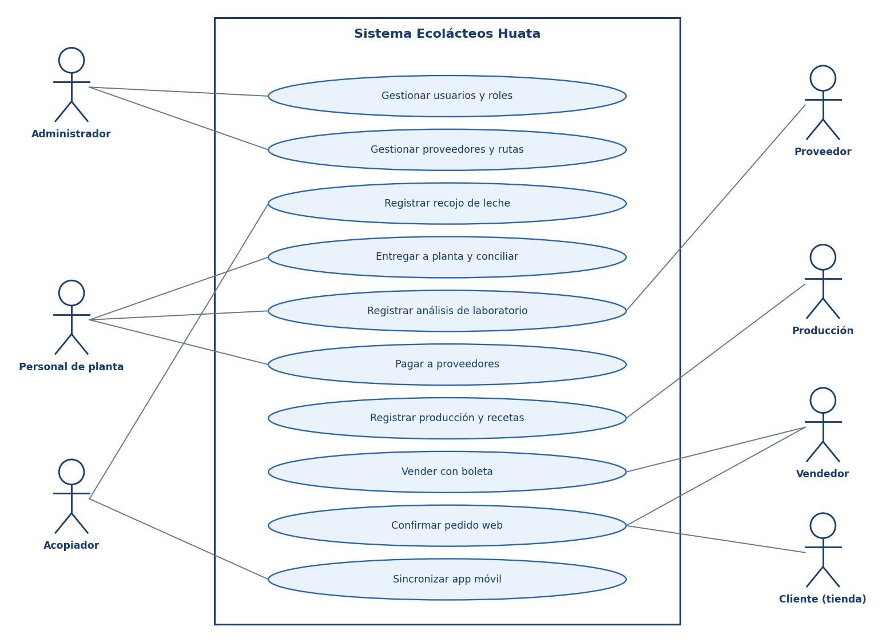
Nota. Los casos de uso se derivan de los módulos de la Tabla 4. El código PlantUML está en el Apéndice E.
Figura 2
Flujo de trazabilidad entre módulos
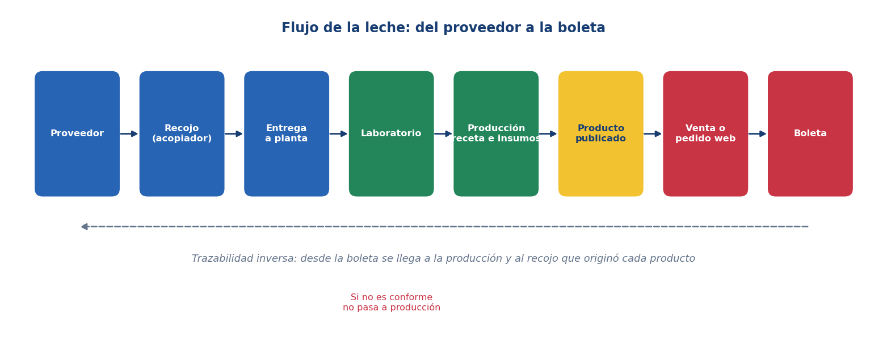
Nota. Una venta puede rastrearse hacia atrás hasta la producción y el recojo que la originó. Elaboración propia.

1.4 Control de calidad de la leche
El estado de cada recojo lo marca el acopiador con cinco valores. Todo estado distinto de «Normal» cuenta como alteración y se acumula en el proveedor: al llegar a tres alteraciones el proveedor se bloquea automáticamente, y el administrador o la planta pueden desbloquearlo, lo que reinicia el contador (verificado por las pruebas de ProveedorBloqueoTest).
Tabla 6
Estados de la leche en el recojo y su efecto en el sistema
Estado | ¿Cuenta como alteración? | Efecto
Normal | No | Recojo aceptado al precio por litro vigente
Soleado | Sí | Suma 1 al contador de alteraciones del proveedor
Acidificado | Sí | Suma 1 al contador de alteraciones del proveedor
Aguado | Sí | Suma 1 al contador de alteraciones del proveedor
Otro | Sí | Suma 1 al contador de alteraciones del proveedor
Nota. Con 3 alteraciones el proveedor queda bloqueado (constante Proveedor::UMBRAL_BLOQUEO).
En el laboratorio, la planta registra por proveedor la densidad, acidez, temperatura, grasa y demás componentes que entrega el analizador (incluye serie, modo y hora del análisis), y marca el resultado como conforme o no conforme. Solo un resultado conforme puede enviarse a producción, y una sola vez, para que los litros no se sumen dos veces.

1.5 Áreas del SWEBOK aplicadas
Tabla 7
Áreas de conocimiento del SWEBOK aplicadas en el proyecto
Área SWEBOK | Aplicación en Ecolácteos Huata
Requerimientos | Historias de usuario por rol y criterios de aceptación (Capítulo II)
Arquitectura y diseño | Laravel (MVC) con componentes Livewire, enums de dominio y API REST; en la app, arquitectura limpia con MVVM
Construcción | PHP 8.3, estándar de estilo con Laravel Pint, componentes Flux UI
Pruebas | Pest 4: 352 pruebas automatizadas con base SQLite en memoria
Gestión de la configuración | Git y GitHub (repositorio del equipo, rama web-laravel-huata); ramas por historia feature/HU-xx
Operaciones y mantenimiento | Migraciones versionadas (64) y despliegue en un servidor Linux (VPS)
Nota. Adaptado de Washizaki (2024).

1.6 Requerimientos
Tabla 8
Requerimientos funcionales y no funcionales
ID | Requerimiento | Módulo | Prioridad
RF-01 | Iniciar sesión con usuario y contraseña, con verificación en dos pasos y passkeys opcionales | Seguridad | Alta
RF-02 | Restringir cada panel y módulo según el rol del usuario | Seguridad | Alta
RF-03 | Registrar el recojo de leche por proveedor, ruta y turno, con litros, estado y precio por litro | Acopio | Alta
RF-04 | Registrar la entrega del acopiador a la planta con guía y litros entregados | Acopio | Alta
RF-05 | Registrar resultados de laboratorio y enviar los conformes a producción | Laboratorio | Alta
RF-06 | Bloquear automáticamente al proveedor con 3 alteraciones de calidad | Calidad | Media
RF-07 | Calcular y registrar el pago a proveedores por período | Pagos | Alta
RF-08 | Registrar insumos, compras y recetas con costo calculado | Producción | Alta
RF-09 | Registrar producciones descontando insumos y bloquear si no hay stock | Producción | Alta
RF-10 | Vender desde producción con descuentos, método de pago y boleta numerada en PDF | Ventas | Alta
RF-11 | Mostrar en la página pública el catálogo con stock y precio reales | Tienda web | Alta
RF-12 | Recibir pedidos sin sesión y pagar con Yape (QR y N.º de operación), Plin o efectivo | Tienda web | Alta
RF-13 | Confirmar un pedido web como venta con boleta, descontando stock (todo o nada) | Ventas | Alta
RF-14 | Tomar asistencia, justificar faltas y marcar asistencia del acopiador por horario | Asistencia | Media
RF-15 | Publicar comunicados por rol con notificación en la campana | Comunicación | Baja
RF-16 | Sincronizar con la app móvil: descargar datos por rol y aplicar cambios hechos sin conexión | API móvil | Alta
RF-17 | Iniciar sesión en la app y descargar por primera vez los datos del rol | App móvil | Alta
RF-18 | Registrar recojos y entregas a planta sin conexión | App móvil | Alta
RF-19 | Guardar cada cambio en una cola local y sincronizarla en segundo plano al detectar internet, sin duplicar registros | App móvil | Alta
RF-20 | Registrar resultados de laboratorio leyendo con la cámara el ticket del analizador (OCR) | App móvil | Media
RF-21 | Ver y editar rutas y la ubicación de las fincas sobre un mapa | App móvil | Media
RF-22 | Registrar ventas y generar la boleta en PDF desde el teléfono | App móvil | Media
RNF-01 | Interfaz responsiva (escritorio y celular) con modo claro y oscuro | Interfaz | Alta
RNF-02 | Accesibilidad: foco visible, contraste, objetivos táctiles de 44 px y respeto a «reducir movimiento» | Interfaz | Media
RNF-03 | Zona horaria America/Lima y moneda en soles | General | Alta
RNF-04 | Protección CSRF, limitación de intentos en login y en pedidos públicos, y tokens de API | Seguridad | Alta
RNF-05 | El precio y el stock del pedido web los decide el servidor, nunca el navegador | Seguridad | Alta
RNF-06 | Toda operación de campo se guarda primero en la base local del teléfono y no se pierde sin señal | App móvil | Alta
RNF-07 | Los cambios se envían en el orden en que ocurrieron y el servidor devuelve el id asignado y los errores de cada uno | Sincronización | Alta
RNF-08 | El token de acceso se guarda en el dispositivo y viaja en la cabecera Authorization; la app solo pide los permisos que necesita | Seguridad | Alta
RNF-09 | La app funciona en teléfonos Android con soporte desde Android 7.0 (API 24) | App móvil | Media
Nota. RF = requerimiento funcional; RNF = no funcional. Elaboración propia.

Capítulo II. Gestión del Proyecto con Scrum
Nota sobre los datos de seguimiento. Los indicadores medidos (burndown, velocidad, piloto, impedimentos, actas y retrospectivas) son datos de ejemplo y deben sustituirse por los registrados en el tablero del equipo; están marcados donde aparecen.

2.1 Proceso de desarrollo: Scrum comparado con Kanban y XP
El equipo eligió Scrum porque el producto se entrega por incrementos visibles a un Product Owner y la unidad pide eventos y artefactos verificables. Kanban y XP se analizaron como alternativas y de ellos se adoptaron prácticas puntuales (Kniberg, 2007; Kniberg y Skarin, 2010).
Tabla 9
Comparación entre Scrum, Kanban y XP para este proyecto
Aspecto | Scrum | Kanban | XP
Cadencia | Sprints de duración fija | Flujo continuo | Iteraciones muy cortas (1–2 semanas)
Roles | Product Owner, Scrum Master, Developers | No define roles | Cliente, programadores, entrenador
Planificación | Sprint Planning con objetivo y Sprint Backlog | Se toma trabajo cuando hay capacidad | Juego de planificación con historias
Control del trabajo | Backlog priorizado y burndown | Límite de trabajo en curso (WIP) en el tablero | Integración continua y pruebas primero
Cambios a mitad del ciclo | Se acumulan para el siguiente sprint | Se aceptan en cualquier momento | Se aceptan; el diseño se refactoriza
Métricas típicas | Velocidad y burndown | Lead time y flujo acumulado | Pruebas pasando y cobertura
Uso en el proyecto | Marco principal | Tablero físico en la pared con columnas Pendiente, En curso y Hecho, y límite de trabajo en curso | Pruebas automatizadas con Pest y refactorización continua
Nota. Elaboración propia con base en Kniberg (2007), Kniberg y Skarin (2010) y Schwaber y Sutherland (2020).

2.2 Equipo Scrum
Tabla 10
Roles del equipo Scrum
Integrante | Rol Scrum | Responsabilidad
Jhon William Mayta Arotaype | Product Owner | Representa a Ecolácteos Huata, prioriza el Product Backlog y acepta los incrementos
Luis Alejandro Chino Leon | Scrum Master | Facilita los eventos, registra impedimentos y métricas, y apoya en las pruebas
Yenifher Sharai Sanchez Chipa | Developer | Backend Laravel, componentes Livewire, interfaz, página pública y diseño del sistema
Kevin Jefherson Marca Huaman | Developer | Módulos de acopio, laboratorio, ventas, API móvil y pruebas automatizadas
Nota. Elaboración propia.
Definición de Hecho (DoD). Una historia está terminada cuando: (a) cumple sus criterios de aceptación, (b) tiene pruebas Pest aprobadas, (c) pasa Laravel Pint sin observaciones, (d) se probó en el navegador con el rol correspondiente y (e) el Product Owner la aceptó en la Sprint Review.

2.3 Historias de usuario y coherencia con el Project Charter
Las historias usan el formato Como [rol], quiero [acción], para [beneficio], con criterios Dado/Cuando/Entonces. Cada historia se vincula con un objetivo del Project Charter para comprobar que el producto responde a lo acordado al inicio. Ejemplo de la historia de mayor valor:
HU-12. Pedir y pagar sin iniciar sesión. Como visitante de la tienda, quiero armar un pedido, pagar con Yape y recibir un comprobante, para comprar sin crear una cuenta.
Criterio 1. Dado un carrito con productos disponibles, cuando elijo Yape, entonces veo el QR de pago, el monto exacto y debo ingresar el N.º de operación.
Criterio 2. Dado un pedido enviado, cuando la tienda lo confirma, entonces mi enlace de comprobante pasa a mostrar la boleta numerada.
Criterio 3. Dado un producto sin stock suficiente, cuando intento pedirlo, entonces el sistema rechaza el pedido sin guardar nada.
HU-24. Guardar cambios sin conexión y sincronizar en segundo plano. Como acopiador, quiero que lo que registro sin señal se envíe solo cuando haya internet, para no perder ni duplicar mis recojos.
Criterio 1. Dado que no hay internet, cuando registro un recojo, entonces se guarda en el teléfono y queda en la cola de cambios pendientes.
Criterio 2. Dado que hay cambios pendientes, cuando el teléfono detecta internet, entonces se envían al servidor en el orden en que se hicieron y el id local se reemplaza por el del servidor.
Criterio 3. Dado que el servidor rechaza un cambio, cuando se procesa la cola, entonces el resto se aplica igualmente y el rechazado se informa con su mensaje.
Tabla 11
Trazabilidad entre el Project Charter y las historias de usuario
Objetivo del Project Charter | Historias que lo cubren | Evidencia
Centralizar el padrón de proveedores y las rutas de acopio (P1, P2) | HU-02, HU-03, HU-17, HU-26 | Pruebas AdminUsuariosProveedorAcopiador y PlantaGestionRutas
Registrar el acopio incluso sin conexión a internet (P3) | HU-05, HU-18, HU-22, HU-23, HU-24 | Pruebas RecojoAcopiador y Api/MobileCambios; app con cola de cambios
Conciliar volúmenes y controlar la calidad de la leche (P4, P5) | HU-06, HU-07, HU-08, HU-25 | Pruebas PlantaLaboratorio, ProveedorBloqueo y PlantaPagos
Dar trazabilidad desde la leche hasta el producto vendido (P5) | HU-09, HU-10, HU-11, HU-27 | Pruebas ProduccionRole y VentaDesdeProduccion
Abrir un canal de venta público con boleta (P5) | HU-12, HU-13, HU-14 | Pruebas PedidosWeb y PaginaInicioProductos
Nota. Síntesis de los objetivos del Project Charter del equipo.

2.4 Product Backlog priorizado
El backlog se ordenó por valor para la asociación y por dependencias técnicas (no se puede vender lo que no se produjo, ni producir sin insumos). Los puntos usan escala Fibonacci.
Tabla 12
Product Backlog priorizado (puntos de historia en escala Fibonacci)
ID | Historia de usuario | Módulo | Prior. | Pts | Sprint | Estado
HU-01 | Iniciar sesión y entrar al panel de mi rol | Seguridad | Alta | 5 | 1 | Hecho
HU-02 | Gestionar usuarios, roles y datos de la empresa | Administración | Alta | 8 | 1 | Hecho
HU-03 | Definir turnos, rutas y asignar proveedores a acopiadores | Acopio | Alta | 8 | 1 | Hecho
HU-04 | Fijar el precio vigente de la leche y los descuentos | Administración | Alta | 3 | 1 | Hecho
HU-05 | Registrar el recojo de leche de mi ruta | Acopio | Alta | 8 | 2 | Hecho
HU-06 | Registrar resultados de laboratorio y enviar conformes a producción | Laboratorio | Alta | 8 | 2 | Hecho
HU-07 | Bloquear al proveedor con 3 alteraciones de calidad | Calidad | Media | 3 | 2 | Hecho
HU-08 | Calcular y registrar el pago a proveedores | Pagos | Alta | 8 | 2 | Hecho
HU-17 | Ver el mapa de rutas y la ubicación de las fincas (web) | Acopio | Media | 5 | 2 | Hecho
HU-18 | Ofrecer la API móvil: login, descarga de datos y recepción de cambios | API móvil | Alta | 13 | 2 | Hecho
HU-09 | Registrar insumos, compras y recetas con costo | Producción | Alta | 8 | 3 | Hecho
HU-10 | Registrar una producción y publicar el producto | Producción | Alta | 8 | 3 | Hecho
HU-11 | Vender con boleta numerada, descuentos y método de pago | Ventas | Alta | 8 | 3 | Hecho
HU-15 | Tomar asistencia y justificar faltas | Asistencia | Media | 8 | 3 | Hecho
HU-16 | Publicar comunicados con notificación por rol | Comunicación | Baja | 3 | 3 | Hecho
HU-19 | Imprimir inventario y resultados en PDF | Reportes | Baja | 3 | 3 | Hecho
HU-22 | Iniciar sesión en la app y descargar los datos por primera vez | App móvil | Alta | 5 | 3 | Hecho
HU-24 | Guardar cambios sin conexión y sincronizar en segundo plano | App móvil | Alta | 8 | 3 | Hecho
HU-12 | Pedir y pagar sin iniciar sesión (Yape, Plin, efectivo) | Tienda web | Alta | 8 | 4 | Hecho
HU-13 | Confirmar un pedido web como venta y entregar la boleta | Ventas | Alta | 5 | 4 | Hecho
HU-14 | Ver el catálogo real con stock y precio en la página de inicio | Tienda web | Alta | 5 | 4 | Hecho
HU-20 | Usar la web con identidad visual corporativa y modo oscuro | Interfaz | Media | 8 | 4 | Hecho
HU-23 | Registrar recojos y entregas a planta en la app sin conexión | App móvil | Alta | 8 | 4 | Hecho
HU-25 | Registrar resultados de laboratorio leyendo el ticket con la cámara (OCR) | App móvil | Media | 5 | 4 | Hecho
HU-26 | Ver y editar rutas y la ubicación de fincas en el mapa de la app | App móvil | Media | 5 | 4 | Hecho
HU-27 | Registrar ventas y emitir la boleta en PDF desde la app | App móvil | Media | 5 | 4 | Hecho
HU-21 | Exportar reportes de ventas y pagos a Excel | Reportes | Baja | 5 | 4 | Pendiente
Nota. Total: 174 puntos; entregados 169 (97.1 %). Las historias HU-22 a HU-27 corresponden a la aplicación móvil. HU-21 pasa a una versión posterior.

2.5 Planificación de sprints
Tabla 13
Planificación de sprints y objetivo de cada sprint
Sprint | Fechas (2026) | Objetivo del sprint
1 | 24/08 al 06/09 | Base del sistema: acceso por roles, usuarios, empresa, turnos, rutas y precios
2 | 07/09 al 20/09 | Del recojo al pago: acopio, laboratorio, bloqueo por calidad, pagos a proveedores y API móvil
3 | 21/09 al 04/10 | De la leche al producto y la base de la app: insumos, producción, ventas, asistencia, y en la app el inicio de sesión y la sincronización
4 | 05/10 al 18/10 | Abrir el sistema al público y completar la app: tienda con pago, pedidos web, identidad visual y, en la app, recojo, laboratorio con OCR, mapa y ventas
Nota. Sprints de dos semanas.

2.6 Sprint Backlog por sprint
Cada sprint se organiza igual: fechas, objetivo, historias comprometidas, capacidad del equipo, puntos, eventos y una tabla de tareas con responsable y horas, seguida del resultado de la Sprint Review. Las tareas salen del trabajo real de los repositorios de la web y de la app.

2.6.1 Sprint 1: Base del sistema: acceso por roles, usuarios, turnos, rutas y precios
- Fechas: 24/08 al 06/09/2026
- Objetivo: Entrar al sistema con el panel de cada rol y dejar listos los datos maestros (usuarios, turnos, rutas y precio de la leche).
- Historias comprometidas: HU-01, HU-02, HU-03 y HU-04.
- Capacidad del equipo: 2 developers × 10 días × 6 h + Scrum Master 8 h = 128 h.
- Puntos planificados: 24 puntos. Puntos completados: 24 puntos (100 %).
- Eventos: Planning el 24/08 (2 h); Review el 06/09 (1 h); Retrospectiva el 06/09 (45 min).
Tabla 14
Sprint Backlog del Sprint 1
Historia | Tarea | Responsable | Horas | Estado
HU-01 | Inicio de sesión con Fortify, verificación en dos pasos y redirección al panel del rol | Y. Sanchez | 12 | Hecho
HU-01 | Middleware de rol (EnsureRole) y menú lateral por rol | Y. Sanchez | 8 | Hecho
HU-02 | Gestión de usuarios y asignación de roles | K. Marca | 14 | Hecho
HU-02 | Datos de la empresa y número de WhatsApp | K. Marca | 4 | Hecho
HU-03 | Turnos y rutas con trazo en el mapa | K. Marca | 12 | Hecho
HU-03 | Asignación de proveedores a cada acopiador | Y. Sanchez | 10 | Hecho
HU-04 | Precio vigente de la leche y descuentos | Y. Sanchez | 6 | Hecho
Todas | Pruebas Pest de acceso por rol y estilo con Pint | Scrum Master | 8 | Hecho
Nota. Se aceptaron las 4 historias. Comentario del Product Owner: mostrar el rol activo en el menú lateral.

2.6.2 Sprint 2: Del recojo al pago: acopio, laboratorio, calidad, pagos y API móvil
- Fechas: 07/09 al 20/09/2026
- Objetivo: Registrar el recojo de leche, analizarla en laboratorio, controlar la calidad, pagar a los proveedores y dejar lista la API que usará la app.
- Historias comprometidas: HU-05, HU-06, HU-07, HU-08, HU-17 y HU-18.
- Capacidad del equipo: 2 developers × 10 días × 6 h + Scrum Master 8 h = 128 h.
- Puntos planificados: 45 puntos. Puntos completados: 45 puntos (100 %).
- Eventos: Planning el 07/09 (2 h); Review el 20/09 (1 h); Retrospectiva el 20/09 (45 min).
Tabla 15
Sprint Backlog del Sprint 2
Historia | Tarea | Responsable | Horas | Estado
HU-05 | Recojo de leche por ruta y turno, con estado de la leche y precio por litro | Y. Sanchez | 14 | Hecho
HU-05 | Entrega a planta con guía y conciliación de litros | Y. Sanchez | 10 | Hecho
HU-06 | Formulario de resultados de laboratorio y PDF del resultado | K. Marca | 14 | Hecho
HU-06 | Enviar a producción solo los resultados conformes | K. Marca | 6 | Hecho
HU-07 | Bloqueo automático del proveedor con 3 alteraciones de calidad | Y. Sanchez | 6 | Hecho
HU-08 | Pago a proveedores por período | K. Marca | 14 | Hecho
HU-17 | Mapa de rutas y ubicación de las fincas en la web | K. Marca | 8 | Hecho
HU-18 | POST /api/mobile/login con token por dispositivo y límite de intentos | K. Marca | 8 | Hecho
HU-18 | GET /api/mobile/sync: volcado completo o desde una fecha, con lista de ids vigentes | K. Marca | 12 | Hecho
HU-18 | POST /api/mobile/cambios: aplicar cambios en orden y devolver ids y errores | K. Marca | 14 | Hecho
Todas | Pruebas Pest de recojo, laboratorio, bloqueo, pagos y API móvil | Scrum Master | 10 | Hecho
Nota. Se aceptaron las 6 historias. Comentario del Product Owner: avisar al acopiador cuando su proveedor quede en observación.

2.6.3 Sprint 3: De la leche al producto y la base de la app: producción, ventas, asistencia, inicio de sesión y sincronización
- Fechas: 21/09 al 04/10/2026
- Objetivo: Producir con recetas y stock de insumos, vender con boleta, llevar la asistencia y comunicados, y dejar en la app el inicio de sesión y la cola de cambios con sincronización.
- Historias comprometidas: HU-09, HU-10, HU-11, HU-15, HU-16, HU-19, HU-22 y HU-24.
- Capacidad del equipo: 2 developers × 10 días × 6 h + Scrum Master 8 h = 128 h.
- Puntos planificados: 51 puntos. Puntos completados: 51 puntos (100 %).
- Eventos: Planning el 21/09 (2 h); Review el 04/10 (1 h); Retrospectiva el 04/10 (45 min).
Tabla 16
Sprint Backlog del Sprint 3
Historia | Tarea | Responsable | Horas | Estado
HU-09 | Unidades de medida, insumos y compras | Y. Sanchez | 12 | Hecho
HU-09 | Recetas con costo calculado y precio de venta | Y. Sanchez | 10 | Hecho
HU-10 | Registro de producción con descuento de insumos y bloqueo por falta de stock | Y. Sanchez | 14 | Hecho
HU-11 | Punto de venta con descuentos, método de pago y boleta en PDF | K. Marca | 16 | Hecho
HU-15 | Toma de asistencia, justificaciones y horarios | K. Marca | 14 | Hecho
HU-16 | Comunicados por rol con notificación | K. Marca | 5 | Hecho
HU-19 | PDF de inventario del acopiador y de resultados de laboratorio | K. Marca | 4 | Hecho
HU-22 | Pantalla de inicio de sesión de la app y primera descarga con progreso | Y. Sanchez | 12 | Hecho
HU-22 | Guardado del token y de la sesión en el dispositivo | K. Marca | 6 | Hecho
HU-24 | Base local SQLDelight con cola cambio_pendiente y control de sincronización | K. Marca | 14 | Hecho
HU-24 | SincronizacionWorker (WorkManager) y monitor de conexión | K. Marca | 10 | Hecho
HU-24 | Aviso de estado de conexión y sincronización en pantalla | Y. Sanchez | 6 | Hecho
Todas | Pruebas Pest de producción, ventas y asistencia | Scrum Master | 8 | Hecho
Nota. Se aceptaron las 8 historias. Comentario del Product Owner: publicar el producto solo cuando tenga receta y precio.

2.6.4 Sprint 4: Abrir el sistema al público y completar la app: tienda, pedidos web, identidad visual y funciones móviles
- Fechas: 05/10 al 18/10/2026
- Objetivo: Vender por internet sin iniciar sesión, dar a la web una identidad visual única y completar en la app el recojo, el laboratorio con OCR, el mapa y las ventas.
- Historias comprometidas: HU-12, HU-13, HU-14, HU-20, HU-21, HU-23, HU-25, HU-26 y HU-27.
- Capacidad del equipo: 2 developers × 10 días × 6 h + Scrum Master 8 h = 128 h.
- Puntos planificados: 54 puntos. Puntos completados: 49 puntos (90.7 %); HU-21 pasa a una versión posterior.
- Eventos: Planning el 05/10 (2 h); Review el 18/10 (1 h); Retrospectiva el 18/10 (45 min).
Tabla 17
Sprint Backlog del Sprint 4
Historia | Tarea | Responsable | Horas | Estado
HU-14 | Catálogo público con Produccion::catalogoPublico() y precio de venta propio | Y. Sanchez | 10 | Hecho
HU-12 | Carrito en el navegador con validación contra el catálogo | Y. Sanchez | 12 | Hecho
HU-12 | POST /pedidos: precios y stock tomados del servidor, en transacción | Y. Sanchez | 10 | Hecho
HU-12 | Pago con QR de Yape, N.º de operación obligatorio y comprobante por enlace | K. Marca | 8 | Hecho
HU-13 | Confirmar pedido como venta con boleta y descuento de stock (todo o nada) | K. Marca | 8 | Hecho
HU-20 | Sistema de diseño Huata Corporate y modo oscuro | Y. Sanchez | 16 | Hecho
HU-23 | Recojo y entrega a planta en la app con la ruta y los proveedores del acopiador | Y. Sanchez | 14 | Hecho
HU-25 | Lectura del ticket del analizador con CameraX y ML Kit y registro del resultado | K. Marca | 14 | Hecho
HU-26 | Mapa con mosaicos de OpenStreetMap, edición de paradas y ubicación de fincas | Y. Sanchez | 14 | Hecho
HU-27 | Venta desde la app y boleta en PDF | K. Marca | 10 | Hecho
HU-21 | Exportación de reportes a Excel | K. Marca | 0 | Pendiente
Todas | Pruebas Pest y revisión de estilo con Pint | Scrum Master | 6 | Hecho
Nota. Se aceptaron 8 de las 9 historias (49 de 54 puntos). Comentario del Product Owner: mostrar el monto en grande al pagar con Yape.

2.7 Eventos Scrum y evidencias
Tabla 18
Eventos Scrum realizados y evidencias generadas
Evento | Frecuencia y duración | Evidencia adjunta
Sprint Planning | Primer día del sprint, 2 h | Acta con objetivo y Sprint Backlog (Apéndice B) y fotos del tablero (figuras de la sección 2.7)
Daily Scrum | Lunes a viernes, 15 min | Registro de impedimentos (Apéndice B) y fotos del tablero en curso
Sprint Review | Último día del sprint, 1 h | Acta de aceptación del Product Owner y captura de la demostración
Sprint Retrospective | Tras la Review, 45 min | Síntesis de mejoras (Tabla 21)
Nota. Elaboración propia con base en Schwaber y Sutherland (2020).
El equipo gestiona el trabajo en un tablero físico pegado en la pared, con las columnas Historia, Pendiente, En curso y Hecho, y dos espacios adicionales para los Impedimentos y la Retrospectiva. Cada historia de usuario es una nota adhesiva (HU-xx) que se mueve de columna en columna. Junto al tablero, el equipo tiene a la vista la técnica Pomodoro para organizar sus bloques de trabajo. Las fotografías siguientes documentan los eventos Scrum del equipo.

Sprint Planning
Figura 3
Sprint Planning: el Product Owner presenta y coloca las historias de usuario en el tablero
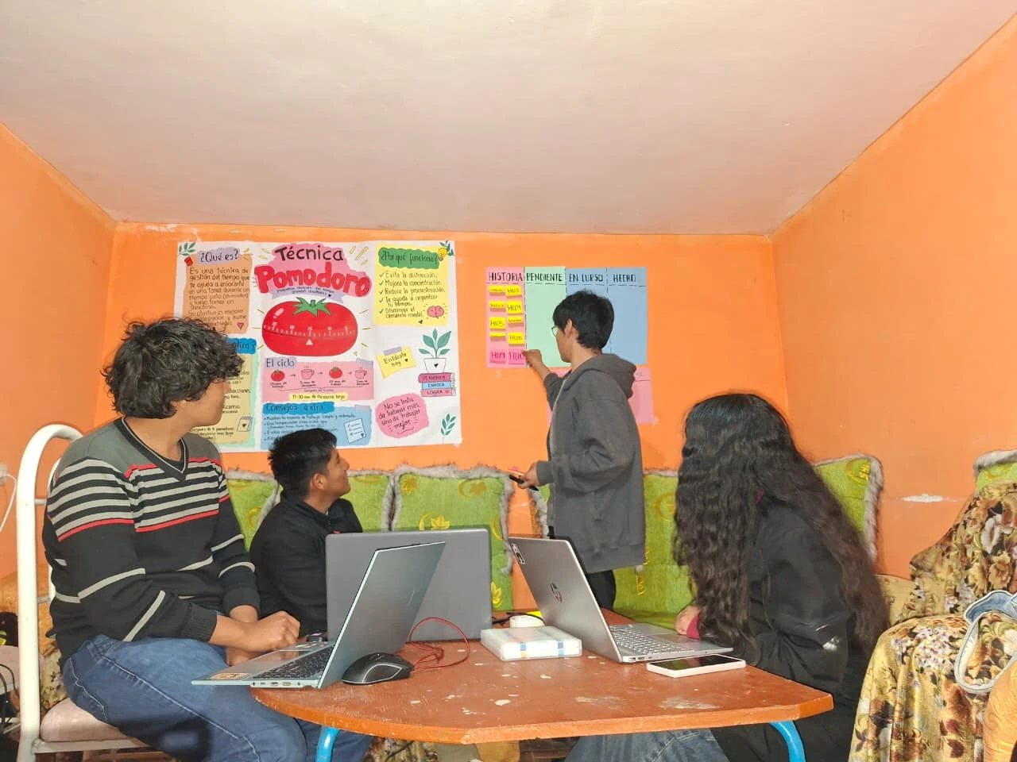
Nota. Fotografía del equipo. El Product Owner explica el Product Backlog priorizado y ubica las historias en la columna Historia.
Figura 4
Sprint Planning: el Scrum Master explica las historias de usuario
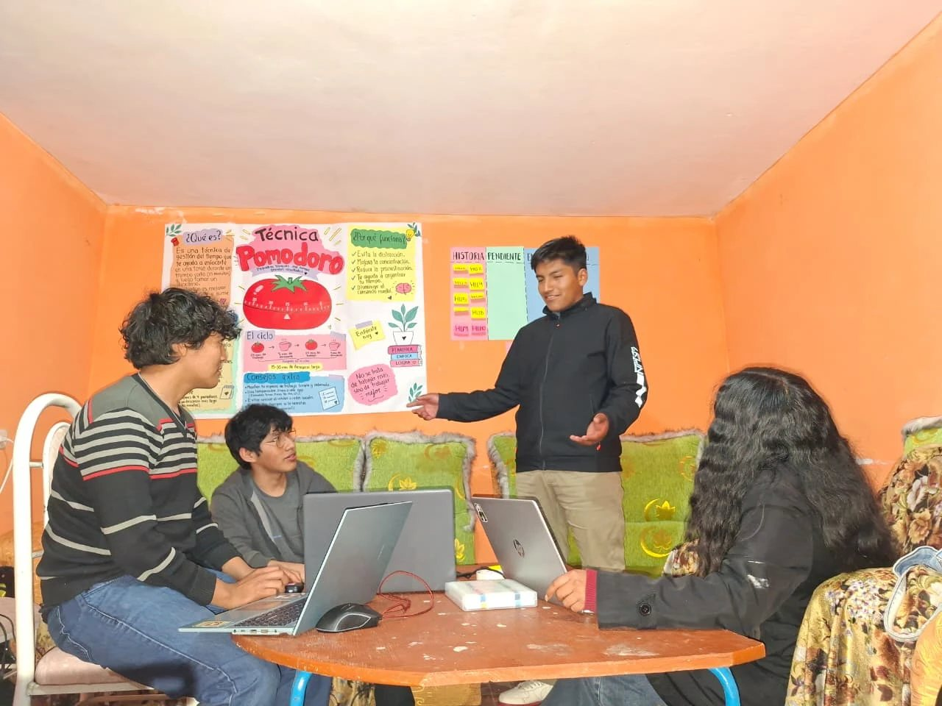
Nota. Fotografía del equipo. El Scrum Master aclara el alcance de cada historia antes del compromiso.
Figura 5
Sprint Planning: una developer se compromete con una historia y la coloca en Pendiente
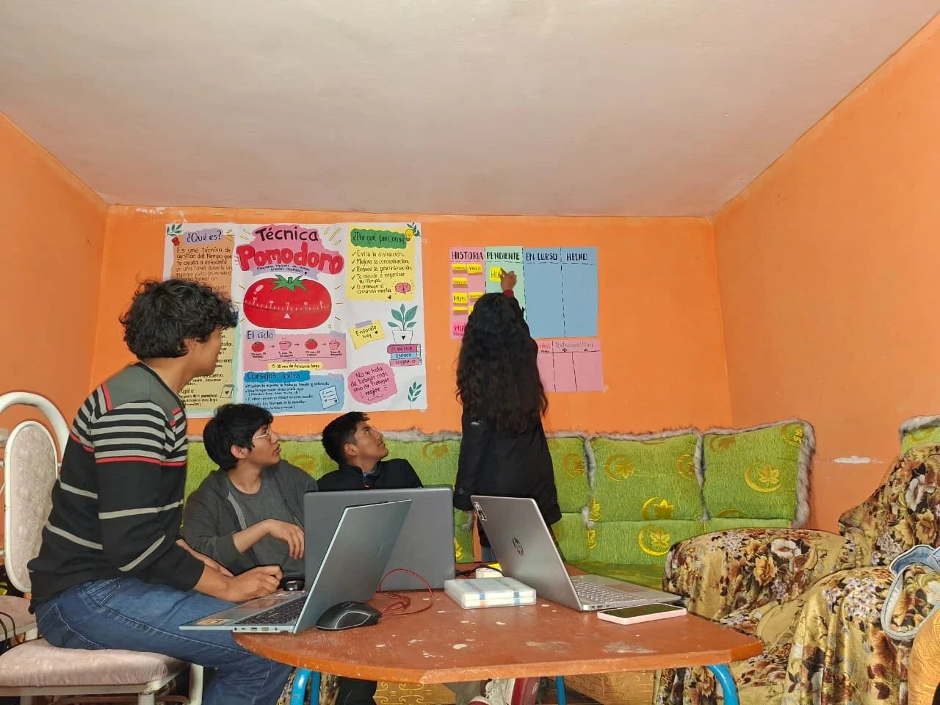
Nota. Fotografía del equipo. Al comprometerse, la historia pasa a la columna Pendiente (Sprint Backlog).
Figura 6
Sprint Planning: otro developer coloca sus historias en Pendiente
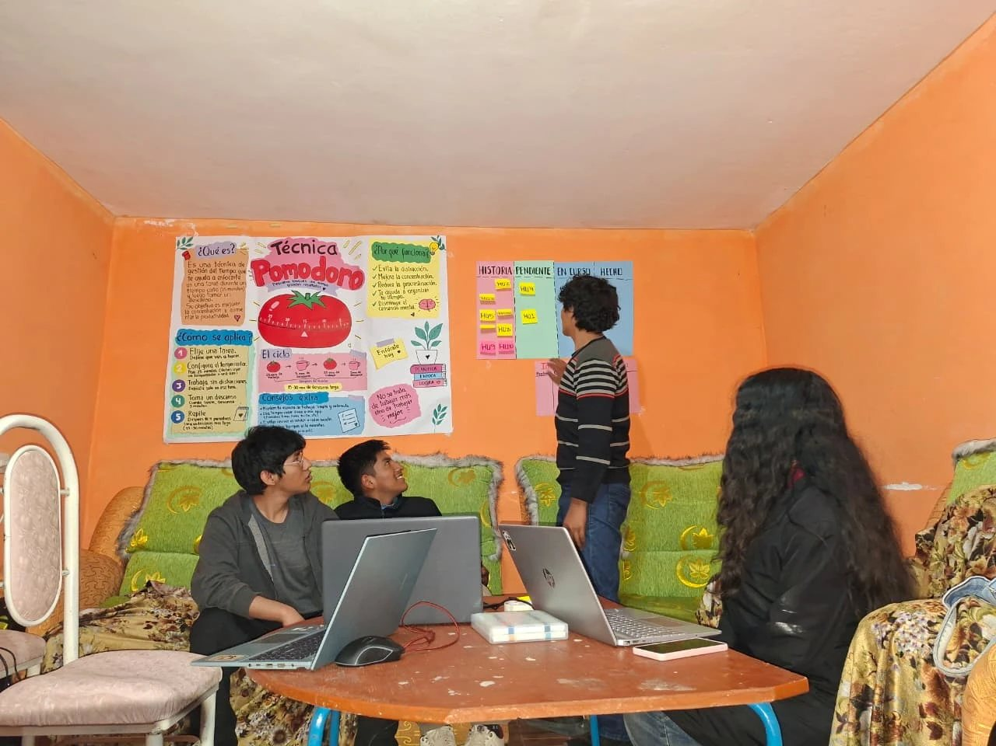
Nota. Fotografía del equipo. Los developers reparten y comprometen las historias del sprint.

Daily Scrum
Figura 7
Daily Scrum: una developer mueve una historia a En curso
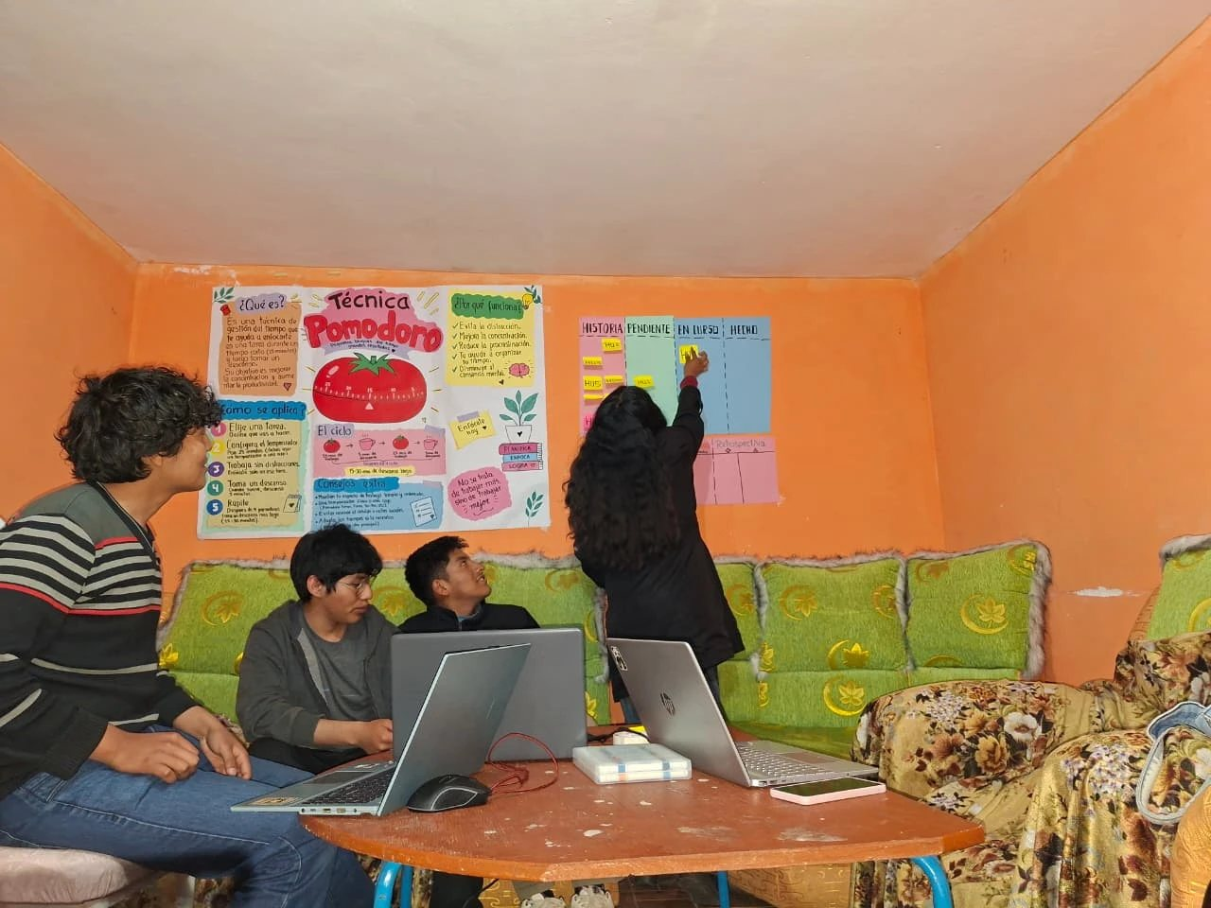
Nota. Fotografía del equipo. Durante el Daily Scrum la historia que se empieza a trabajar pasa a En curso.
Figura 8
Daily Scrum: otra historia pasa a En curso
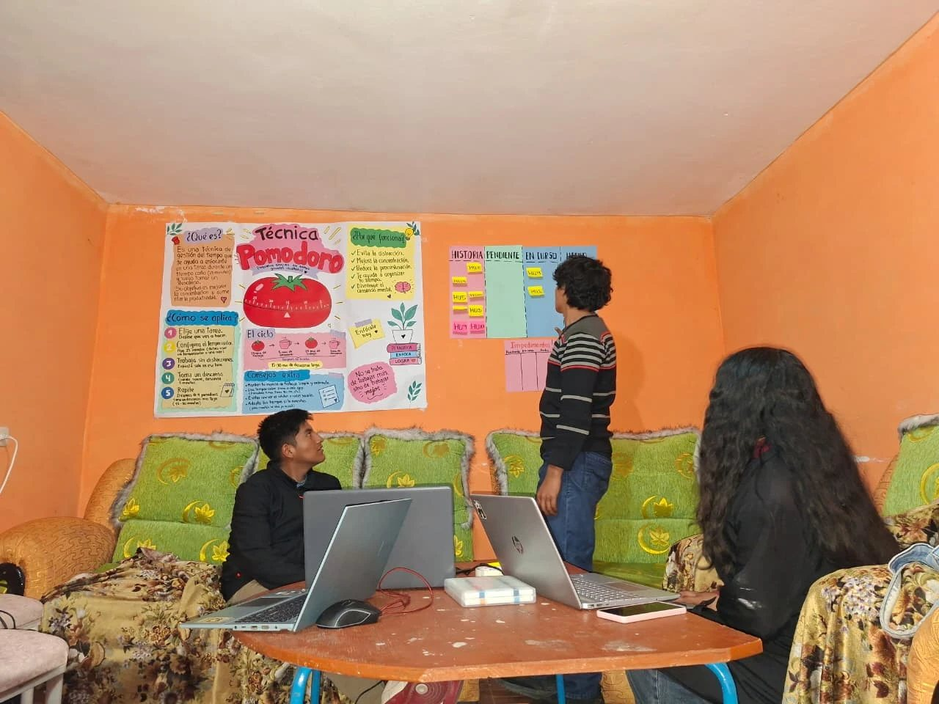
Nota. Fotografía del equipo. Cada integrante actualiza el tablero con lo que empieza a trabajar.

Avance del sprint
Figura 9
Historias terminadas: se colocan en la columna Hecho
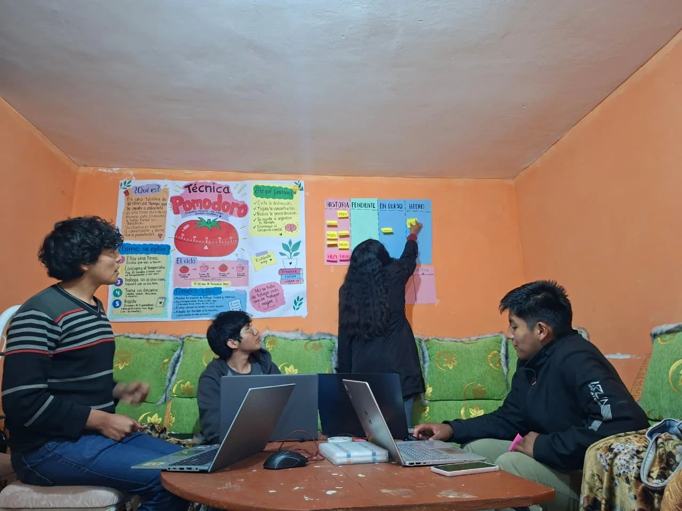
Nota. Fotografía del equipo. Una historia cumple su criterio de aceptación y pasa a Hecho.
Figura 10
Historias terminadas: los developers completan el tablero
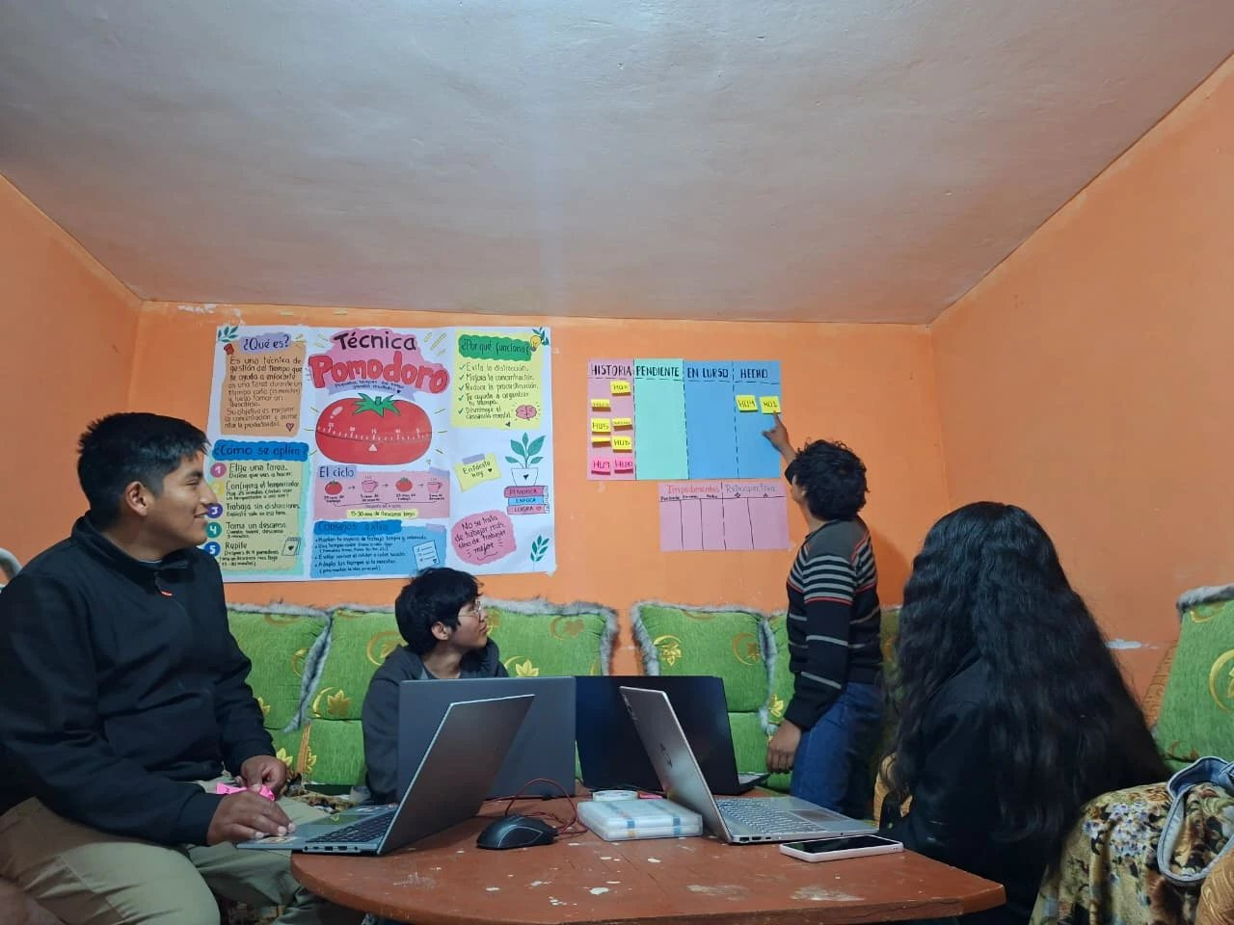
Nota. Fotografía del equipo. Se mueven las historias terminadas a la columna Hecho.

Sprint Review y Retrospectiva
Figura 11
Sprint Review: el Scrum Master registra los impedimentos en el tablero
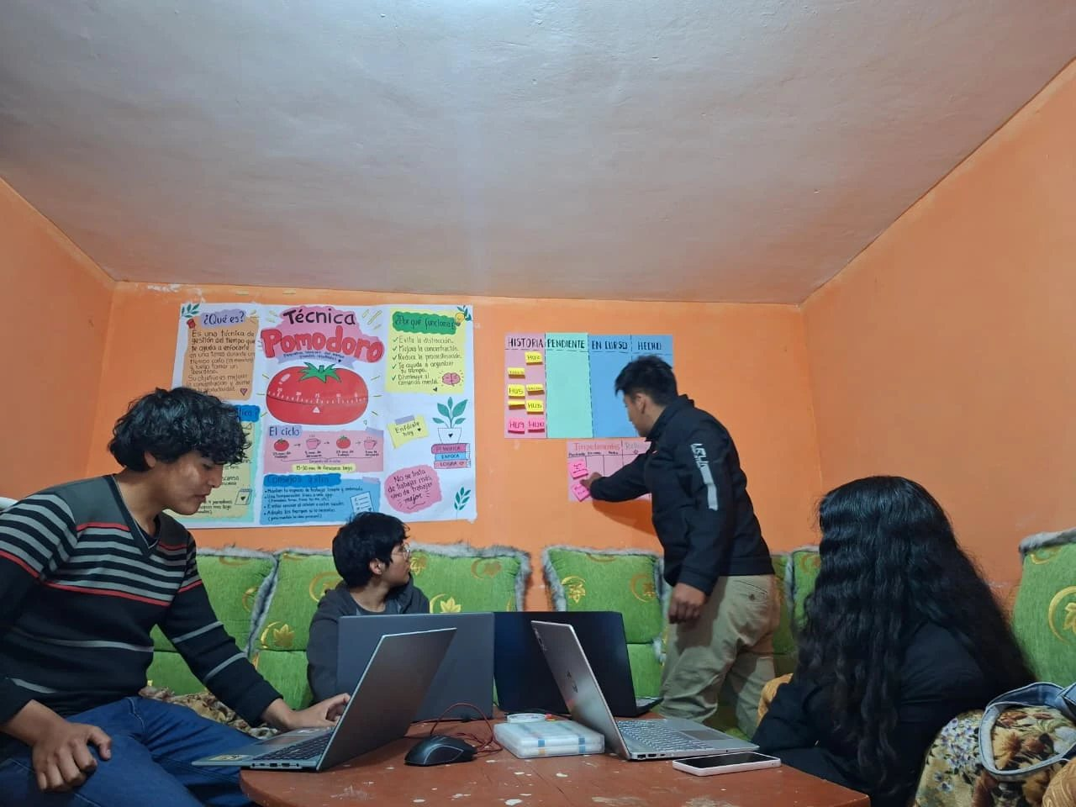
Nota. Fotografía del equipo. Los impedimentos se anotan en su espacio del tablero.
Figura 12
Sprint Retrospective: el equipo registra qué funcionó, qué mejorar y las acciones
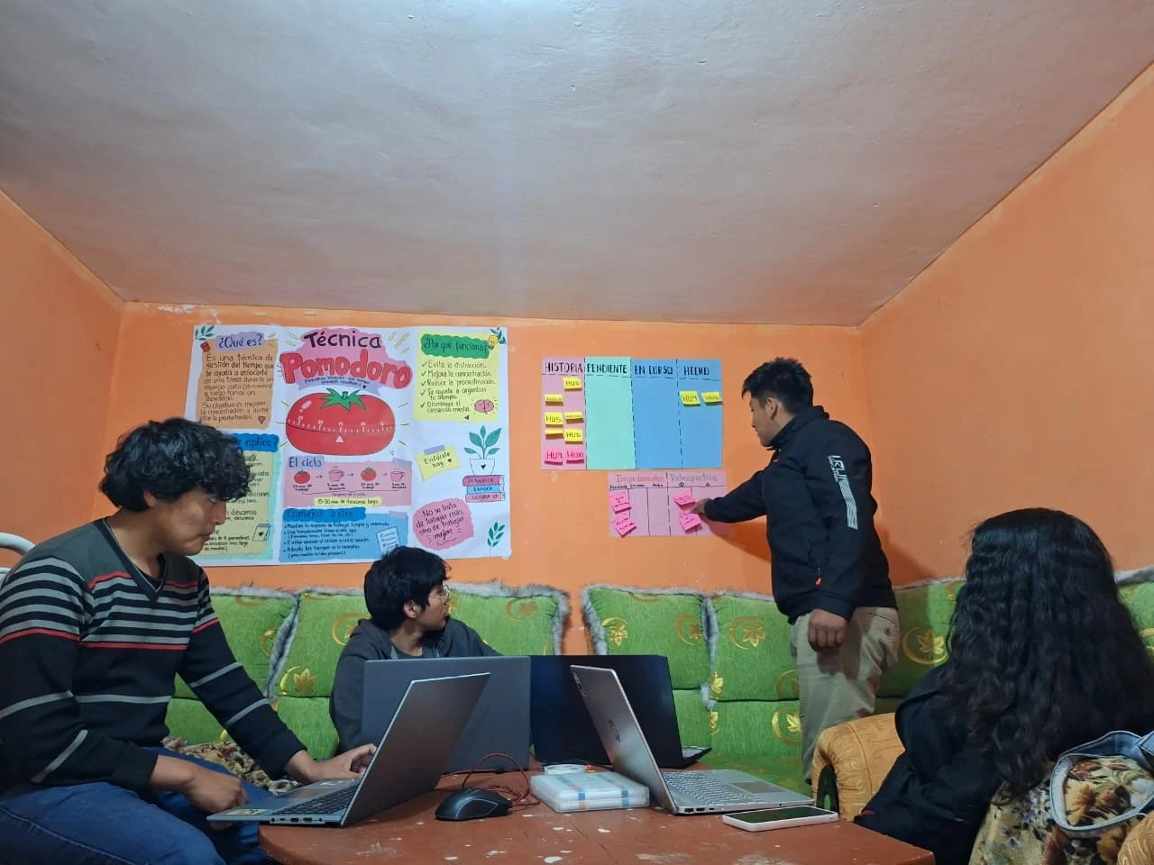
Nota. Fotografía del equipo. La retrospectiva se anota en el espacio rosado del tablero.

2.8 Indicadores y métricas de sprint
Las métricas deben salir del tablero al cierre de cada sprint. Se piden dos gráficos: el burndown (trabajo restante contra el tiempo) y la velocidad (puntos completados por sprint).
Figura 13
Burndown del release: puntos de historia restantes por sprint
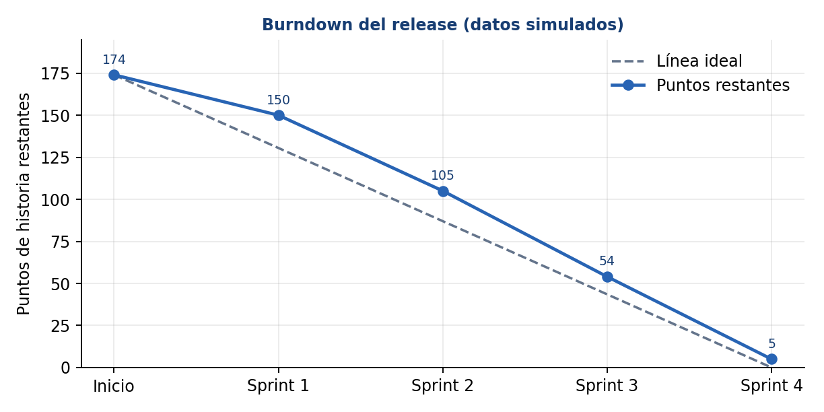
Nota. Datos simulados. La línea ideal reparte los 174 puntos por igual entre los cuatro sprints; los 5 puntos restantes corresponden a HU-21, de prioridad baja.
Figura 14
Burndown diario del Sprint 4
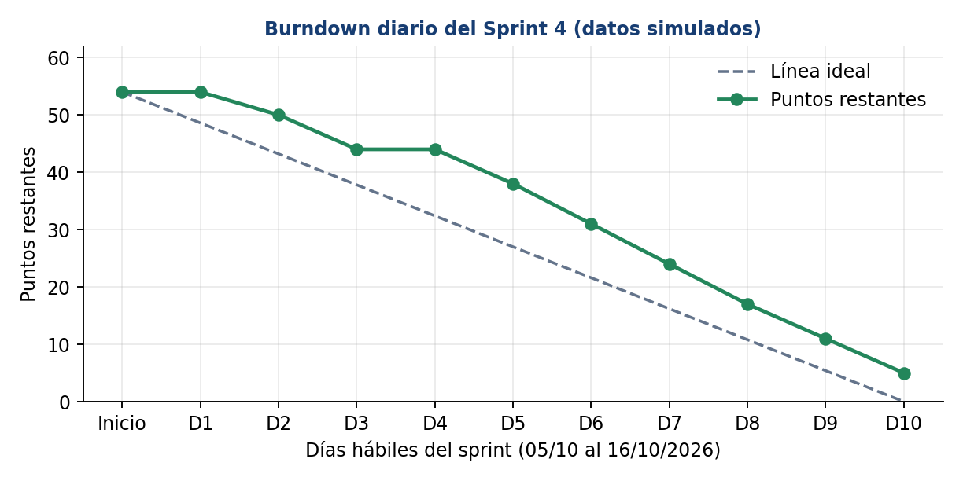
Nota. Datos simulados. Días hábiles del 05/10/2026 al 16/10/2026.
Figura 15
Velocidad del equipo: puntos planificados y completados por sprint
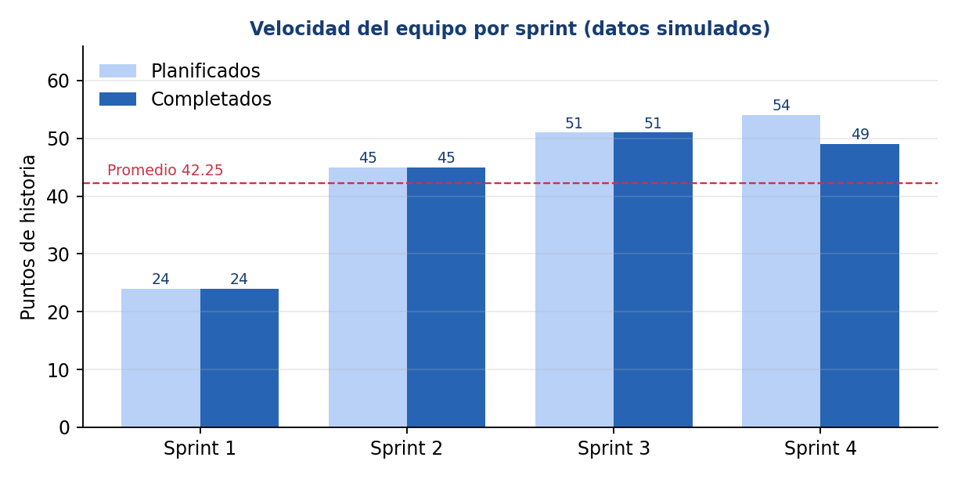
Nota. Datos simulados. Los puntos no completados se replanifican en el sprint siguiente.
Tabla 19
Indicadores del proceso de desarrollo
Indicador | Cálculo | Resultado | Meta / fuente
Cumplimiento del compromiso | Puntos completados / planificados (169 / 174) | 97.1 % | ≥ 85 % · Cumplida (simulado)
Velocidad promedio | Puntos completados / n.º de sprints (169 / 4) | 42.25 puntos | Referencia (simulado)
Avance del producto | Puntos entregados / total del backlog (169 / 174) | 97.1 % | ≥ 85 % · Cumplida (simulado)
Tiempo de ciclo por historia | Días desde «En curso» hasta «Hecho» | 5.8 días | ≤ 10 días · Cumplida (simulado)
Pruebas automatizadas aprobadas | Aprobadas / ejecutadas (349 / 352) | 99.2 % | Suite Pest (real)
Aserciones verificadas | Total en la suite | 1 202 | Suite Pest (real)
Estilo de código | Laravel Pint sin observaciones | Aprobado | Pint (real)
Impedimentos | Registrados / resueltos | 6 / 6 (1.3 días en promedio) | 100 % resueltos (simulado)
Nota. Las filas «real» provienen de la última ejecución de la suite; el resto son datos simulados del tablero Scrum.
Tabla 20
Indicadores del negocio antes y después del sistema (piloto simulado)
Indicador | Antes (manual) | Piloto con el sistema | Variación
Tiempo para calcular el pago a proveedores | 5 días | 1 día | −80 %
Diferencia entre litros acopiados y recibidos | 6.5 % | 0.9 % | −5.6 pp
Recojos con error de registro | 8 % | 0.7 % | −7.3 pp
Productos vendidos con origen de leche identificado | 35 % | 100 % | +65 pp
Nota. pp = puntos porcentuales. Piloto simulado de dos semanas con una ruta de acopio; sustituya por mediciones reales.
Tabla 21
Síntesis de retrospectivas
Sprint | Qué funcionó | Qué mejorar | Acción acordada
1 | Roles y acceso por rol quedaron estables desde el inicio | Historias grandes difíciles de estimar | Dividir historias de más de 8 puntos
2 | La conciliación de litros acopiados contra entregados y una API pensada para la app | Datos de prueba poco realistas | Cargar datos de ejemplo por ruta
3 | Producción descuenta insumos sin errores y la app sincronizó sin duplicados | Revisiones de código tardías | Revisar cada cambio el mismo día
4 | Las pruebas automáticas protegieron el rediseño visual y la API ya estaba lista para la app | Alcance del sprint demasiado alto (54 puntos) | Limitar el sprint a la velocidad promedio (≈42)
Nota. Datos simulados a partir de las actas de retrospectiva (Apéndice B).

Capítulo III. Arquitectura y Diseño

3.1 Tecnologías
Tabla 22
Stack tecnológico de Ecolácteos Huata
Capa | Tecnología | Uso
Lenguaje y framework | PHP 8.3 y Laravel 13 | Modelos, rutas, controladores, validación y autenticación
Interfaz del panel | Livewire 4 (componentes de un solo archivo) y Flux UI | Páginas interactivas sin escribir una API para cada pantalla
Estilos | Tailwind CSS 4 con Vite 8 | Sistema de diseño con tokens, modo claro y oscuro
Página pública 3D | Three.js 0.186, GSAP 3 | Intro, vaso de leche y vitrina de productos en 3D
Autenticación | Laravel Fortify | Login, verificación en dos pasos y passkeys
PDF | barryvdh/laravel-dompdf | Boleta, comprobante de pedido, inventario y laboratorio
Base de datos | MySQL (desarrollo) y SQLite en memoria (pruebas) | Datos centrales de la asociación
Pruebas y calidad | Pest 4, Laravel Pint, Larastan | Pruebas automatizadas y estilo de código
App móvil: lenguaje y UI | Kotlin Multiplatform 2.4 y Compose Multiplatform 1.11 (Material 3) | Aplicación Android con interfaz declarativa; lógica compartida
App móvil: base local | SQLDelight sobre SQLite (ecolacteoshuata.db) | Almacenamiento sin conexión, cola de cambios y control de sincronización
App móvil: red | Ktor Client con OkHttp y kotlinx.serialization | Consumo de la API móvil con token Bearer
App móvil: segundo plano | WorkManager (SincronizacionWorker) y monitor de conexión | Sincroniza al detectar internet
App móvil: cámara y OCR | CameraX y ML Kit (reconocimiento de texto) | Lectura del ticket del analizador de laboratorio
App móvil: arquitectura | Clean Architecture, MVVM e inyección con Koin | Separación en presentación, dominio, datos y núcleo
Nota. Versiones del sistema web tomadas de composer.json y package.json; versiones de la app, de la configuración de su proyecto y del análisis de su APK.
Figura 16
Arquitectura general del sistema
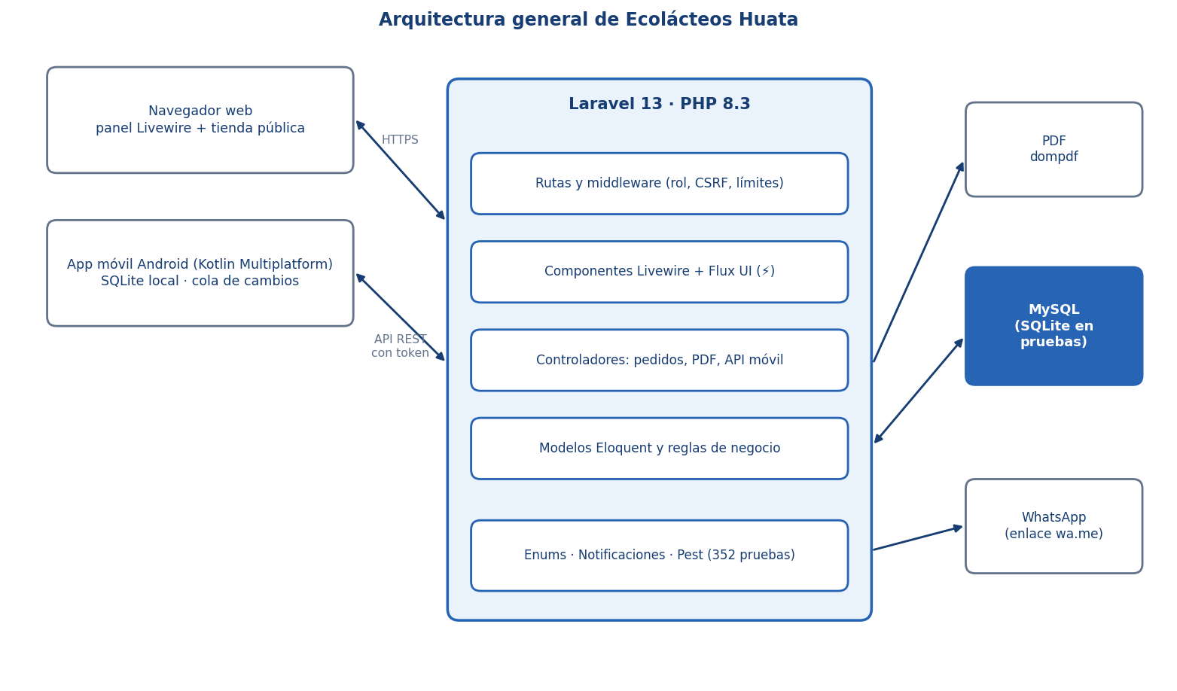
Nota. Elaboración propia.

3.2 Backend Laravel y componentes Livewire
Laravel sigue el patrón Modelo-Vista-Controlador: los modelos Eloquent representan las tablas, las vistas Blade presentan la interfaz y los controladores o componentes Livewire reciben las acciones del usuario. En este sistema casi todas las pantallas del panel son componentes Livewire de un solo archivo (⚡nombre.blade.php), que reúnen la lógica y la vista de una página y se registran con Route::livewire(). Los controladores clásicos se reservan para respuestas que no son pantallas: PDF, comprobantes y la API móvil.
El acceso se controla con tres capas: el middleware EnsureRole (por ejemplo role:vendedor,administrador), la pertenencia al equipo principal y el prefijo de ruta de cada rol. Las fechas de negocio usan la zona horaria America/Lima.
Figura 17
Estructura principal del repositorio
app/
├── Enums/ # Rol, EstadoLeche, EstadoProduccion, EstadoPedidoWeb, MetodoPago…
├── Models/ # 33 modelos: Recojo, Proveedor, ResultadoLaboratorio, Produccion, Venta, PedidoWeb…
├── Http/Controllers/ # PedidoWebController, VentaBoletaPdfController, Api/Mobile*Controller
resources/views/pages/ # componentes Livewire por rol: admin, planta, acopiador, proveedor, produccion, vendedor
resources/views/welcome.blade.php # tienda pública
routes/ # web.php, api.php, settings.php
database/migrations/ # 64 migraciones
tests/Feature/ # 53 archivos de pruebas Pest

3.3 Modelo de datos
Tabla 23
Entidades principales y su relación con la trazabilidad
Entidad | Atributos clave | Se relaciona con
Proveedor / Acopiador | usuario, finca y coordenadas, bloqueado, alteraciones | Recojo, Ruta, ResultadoLaboratorio
Ruta / Turno | nombre, trazo en el mapa, horario, es_producción | Acopiador, Proveedor, Recojo
Recojo | proveedor, acopiador, turno, fecha, litros, estado_leche, precio_litro, total, pagado | EntregaPlanta, PagoProveedor
EntregaPlanta | acopiador, fecha, litros_total, total_pagado, guía | Recojo
ResultadoLaboratorio | proveedor, recojo, densidad, acidez, temperatura, conforme, enviado_produccion | Recojo, Insumo (leche)
PagoProveedor | proveedor, monto, método de pago, período | Proveedor, Recojo
Insumo / Receta | stock actual, costo unitario; receta con detalle de insumos y precio de venta | Compra, Produccion
Produccion | receta, cantidad producida y vendida, lote, estado, responsable | Receta, VentaItem
Venta / VentaItem | boleta B001-nnnnnn, cliente, descuento, total, método de pago | Produccion, Cliente
PedidoWeb / PedidoWebItem | nombre, celular, método de pago, N.º de operación, token, estado, venta_id | Produccion, Venta
Nota. Elaboración propia a partir de las migraciones del repositorio.
Figura 18
Diagrama entidad-relación de la base de datos
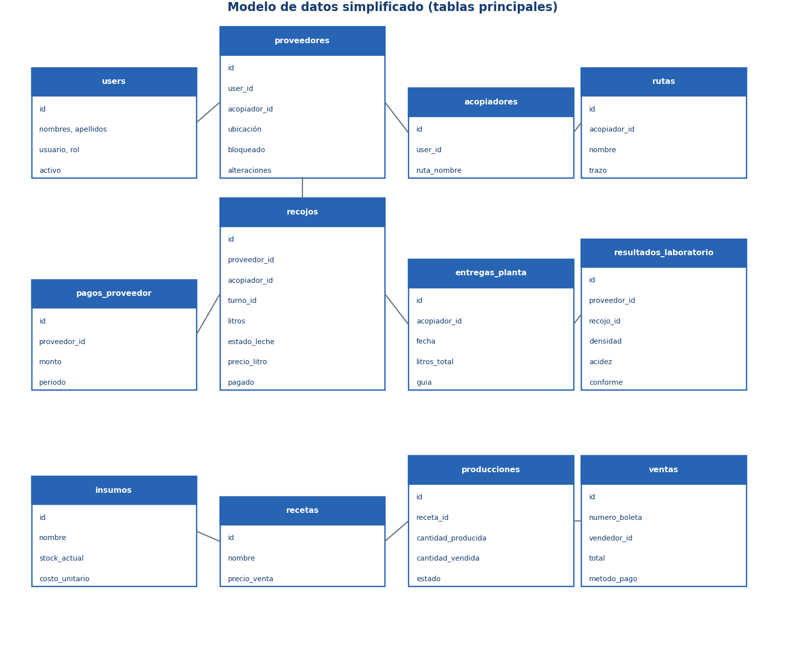
Nota. Se muestran las tablas principales; la base completa tiene más tablas de apoyo (equipos, notificaciones, asistencia, etc.). Elaboración propia.

3.4 Reglas de negocio clave
- Precio de venta: Receta::precioVenta() usa el precio de venta propio si es mayor que 0 y, si no, el costo total de los insumos.
- Stock de producción: al registrar una producción se descuentan los insumos y se bloquea la operación si no alcanzan; solo una producción completada se publica a la venta.
- Boleta: numeración B001- seguida de seis dígitos correlativos.
- Pedido web a venta: PedidoWeb::confirmarComoVenta() corre en una transacción con bloqueo, valida el stock de todas las líneas (todo o nada) y es idempotente.
- Pago con Yape: el sistema muestra el QR de la tienda y el monto, y exige el N.º de operación; la tienda verifica el pago en su app antes de confirmar. No hay cobro automático porque Yape no ofrece API pública para cuentas personales.

3.5 Rutas públicas y API móvil
Tabla 24
Rutas públicas y API móvil
Método y ruta | Función | Protección
GET / | Página de inicio con catálogo, carrito e intro 3D | Pública
POST /pedidos | Guarda un pedido web con precios y stock del servidor | CSRF y 8 intentos por minuto
GET /pedido/{token}/boleta | Comprobante o boleta del pedido, según su estado | Token secreto de 40 caracteres y 30 por minuto
POST /api/mobile/login | Entrega el token móvil del usuario | 30 intentos por minuto
GET /api/mobile/sync | Descarga los datos del usuario según su rol | Token móvil (AuthenticateMobileToken)
POST /api/mobile/cambios | Aplica los cambios hechos sin conexión en el teléfono | Token móvil (AuthenticateMobileToken)
Nota. Elaboración propia a partir de routes/web.php y routes/api.php.
Figura 19
Secuencia del pedido web con pago por Yape
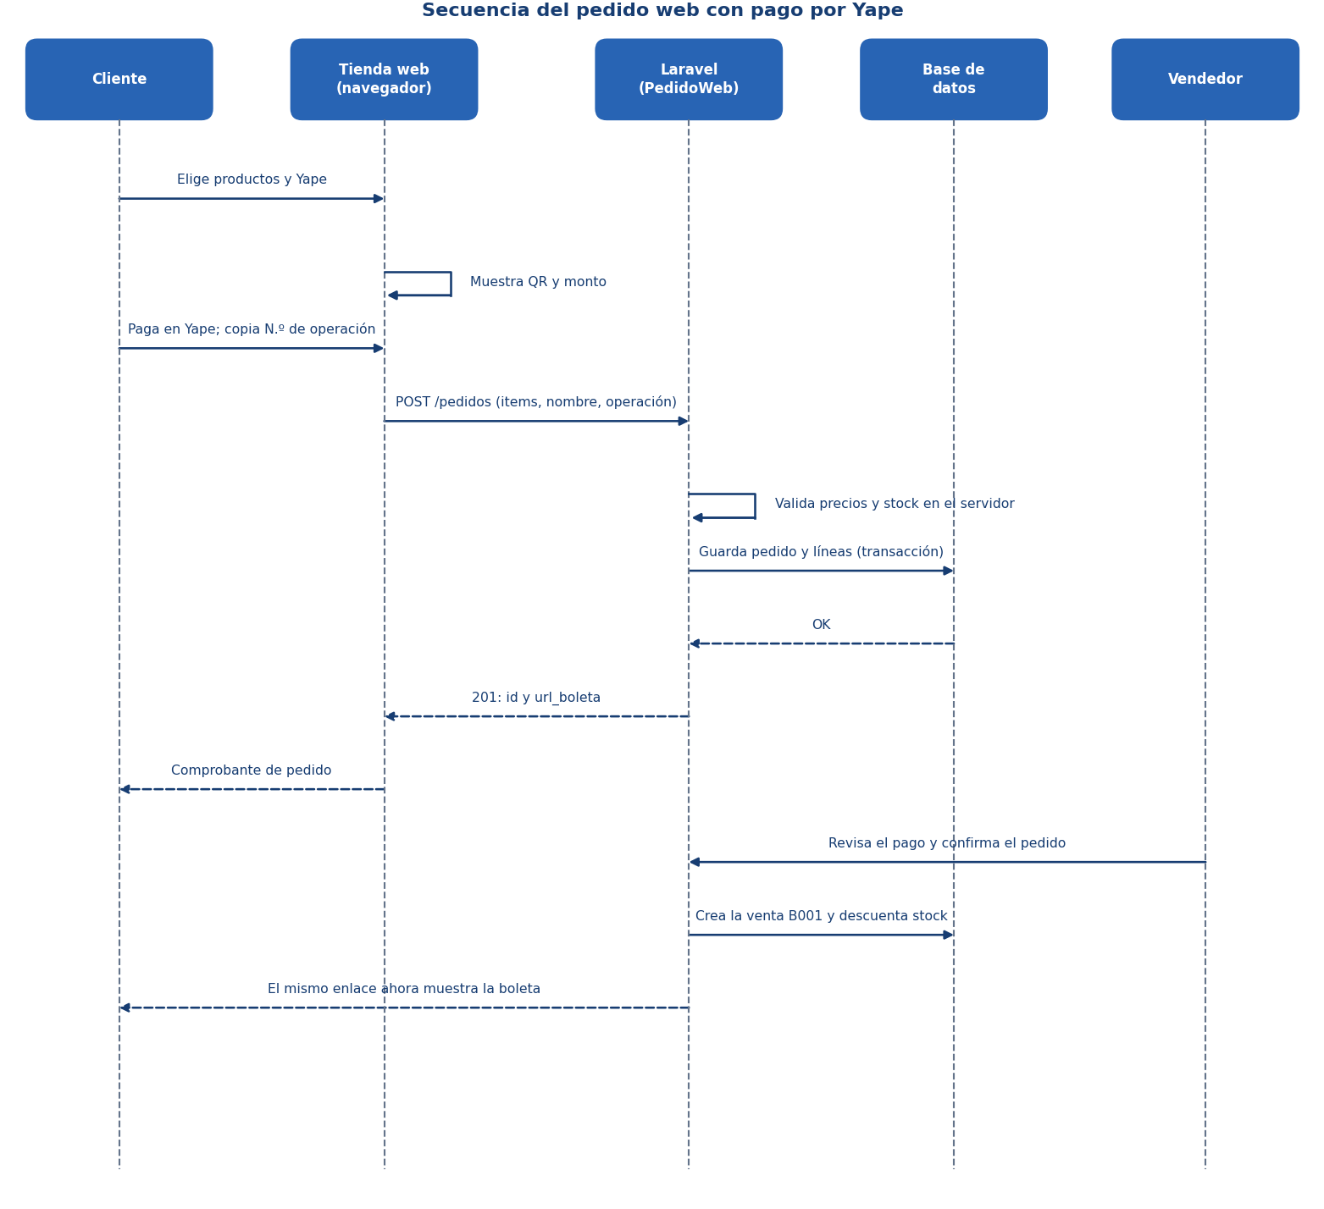
Nota. Elaboración propia. El código PlantUML está en el Apéndice E.
Sincronización móvil. La app guarda localmente cada operación y, al detectar internet, envía los cambios a /api/mobile/cambios; la tabla mobile_ids relaciona el identificador local con el registro del servidor para no duplicar al reintentar. Con /api/mobile/sync descarga lo que el rol necesita (catálogos, precios, rutas, entregas, etc.). Cada operación se valida en el servidor con las mismas reglas del panel web.

3.6 Interfaz y sistema de diseño
La plataforma usa el sistema «Huata Corporate»: fondo claro con la foto de la finca bajo un velo azul translúcido, barra lateral azul hielo con el ítem activo en azul corporativo (#2864B4), tarjetas blancas, banner de bienvenida con degradado, y tipografías Bricolage Grotesque (títulos) y Figtree (interfaz). Los colores del logo —azul, verde, amarillo y rojo— se reservan para identidad y estados. Incluye modo oscuro en azul grafito y respeta «reducir movimiento».

3.7 Aplicación móvil
La aplicación móvil es el segundo componente del sistema. Es una aplicación Android construida con Kotlin Multiplatform y Compose Multiplatform, que atiende a los seis roles y está pensada para el trabajo en las rutas de acopio, donde la conexión es intermitente. Cada operación se guarda primero en una base de datos local del teléfono y se envía al servidor Laravel, a través de la API descrita en la sección 3.5, cuando se detecta internet. Se distribuye como un archivo APK (versión 1.0 de depuración, de 72.6 MB, que incluye los modelos de lectura de texto).

3.7.1 Arquitectura de la aplicación
La app sigue una arquitectura limpia en capas, con el patrón MVVM en la interfaz y Koin para la inyección de dependencias. Las dependencias apuntan hacia el dominio: las pantallas no conocen la base de datos ni la red.
Figura 20
Arquitectura de la aplicación móvil
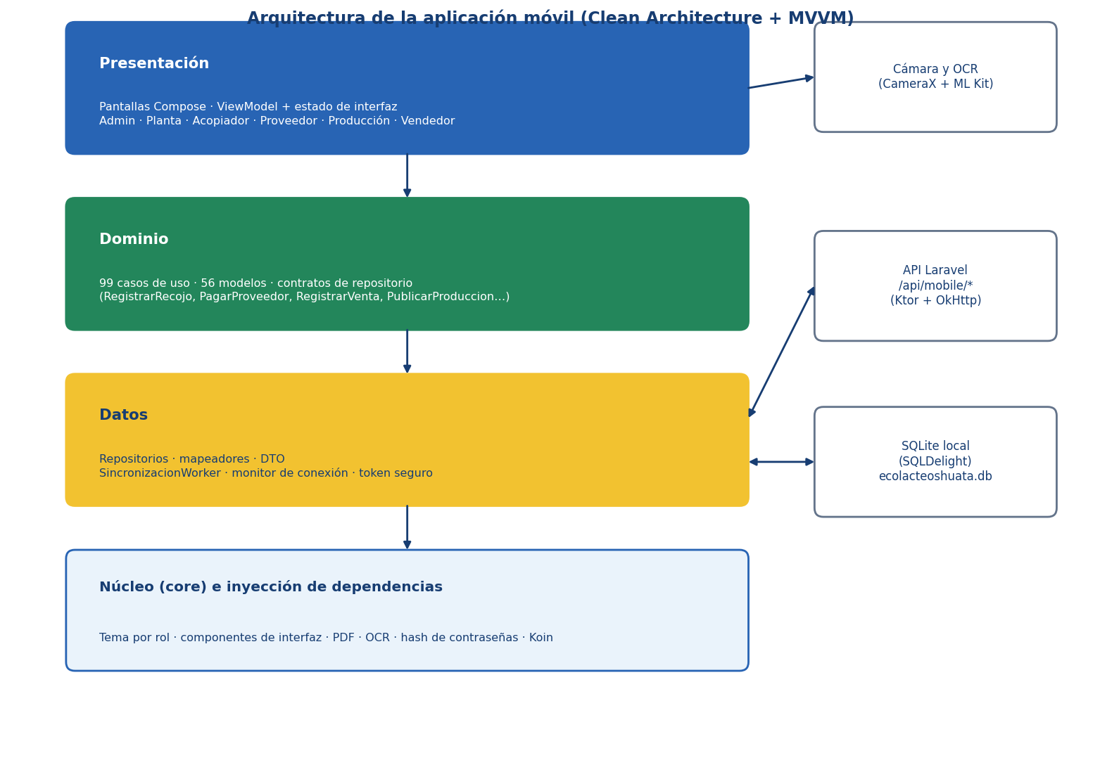
Nota. Elaboración propia a partir del análisis del paquete de la aplicación.
Tabla 25
Capas de la aplicación móvil
Capa | Responsabilidad | Contenido
Presentación | Pantallas Compose, ViewModel y estado de la interfaz por módulo | Paneles y pantallas de los seis roles (admin, planta, acopiador, proveedor, producción y vendedor) y pantallas comunes: asistencia, mapa, reportes, conexión y notificaciones
Dominio | Reglas y casos de uso, independientes de Android | 99 casos de uso (por ejemplo RegistrarRecojo, PagarProveedor, RegistrarVenta, PublicarProduccion), 56 modelos y 27 contratos de repositorio
Datos | Acceso a la base local y al servidor | 30 repositorios, 13 mapeadores, 38 objetos de transferencia (DTO), cliente de la API y sincronización
Núcleo | Utilidades compartidas | Tema visual por rol, componentes de interfaz, exportación a PDF, lectura de texto por OCR, hash de contraseñas, dinero y fechas
Nota. Cifras obtenidas del análisis del APK (clases de la aplicación).

3.7.2 Base de datos local
La app usa SQLDelight sobre SQLite (archivo `ecolacteoshuata.db`) con 35 tablas que reflejan las del servidor —usuarios, proveedores, rutas, recojos, entregas a planta, resultados de laboratorio, pagos, insumos, recetas, producciones, ventas, asistencia, comunicados, entre otras— más cuatro tablas propias de la sincronización y la operación sin conexión:
- cambio_pendiente: cola de cambios (outbox) con lo creado, editado o eliminado sin conexión, en el orden en que ocurrió.
- sync_control: guarda la hora del servidor de la última sincronización, que se usa como `since` en la siguiente descarga.
- conexion_servidor: la dirección del servidor configurada en la pantalla de conexión.
- inventario_producto: inventario de productos para la venta desde el teléfono.

3.7.3 Sincronización
La app usa tres rutas de la API del servidor. Todas las operaciones que no son el inicio de sesión llevan el token en la cabecera `Authorization: Bearer`.
Tabla 26
Uso de la API desde la aplicación
Ruta | Cuándo la usa la app | Qué hace con la respuesta
POST /api/mobile/login | Al iniciar sesión (requiere internet la primera vez) | Guarda el token y los datos del usuario
GET /api/mobile/sync | En la primera descarga y después con `since=<hora del servidor>` | Aplica los datos nuevos en SQLite y borra lo que ya no figura en la lista de ids vigentes
POST /api/mobile/cambios | Al detectar internet, con los cambios de la cola | Reemplaza los ids locales por los del servidor y muestra los errores de cada cambio
Nota. Elaboración propia a partir de la API del servidor y del cliente de la app.
Algoritmo de sincronización.
- Toda operación del usuario se guarda en SQLite y se añade a la cola `cambio_pendiente`, con un identificador local (UUID); la interfaz nunca espera al servidor.
- Un monitor de conexión y una tarea de WorkManager (`SincronizacionWorker`) detectan cuándo hay internet y arrancan la sincronización; la pantalla de conexión permite revisar su estado.
- Subida: la app envía los cambios pendientes a `/api/mobile/cambios`, en el mismo orden en que ocurrieron. El servidor aplica cada uno en su propia transacción: un cambio rechazado no detiene a los demás.
- El servidor responde con `ids` (el id que asignó a cada registro nuevo) y `errores` (el mensaje de cada cambio rechazado). La app reemplaza el id local por el del servidor y conserva los errores para mostrarlos.
- Bajada: la app pide `/api/mobile/sync?since=` con la hora del servidor de la sincronización anterior. El servidor devuelve lo creado o modificado desde entonces y la lista de ids que siguen existiendo; la app aplica los cambios y borra de su base lo que ya no figura.
- La app guarda la nueva hora del servidor y muestra el estado de la conexión y de la sincronización. Ante un fallo de red, la cola se conserva y se reintenta.
Figura 21
Secuencia de sincronización de la aplicación (sin conexión a con conexión)
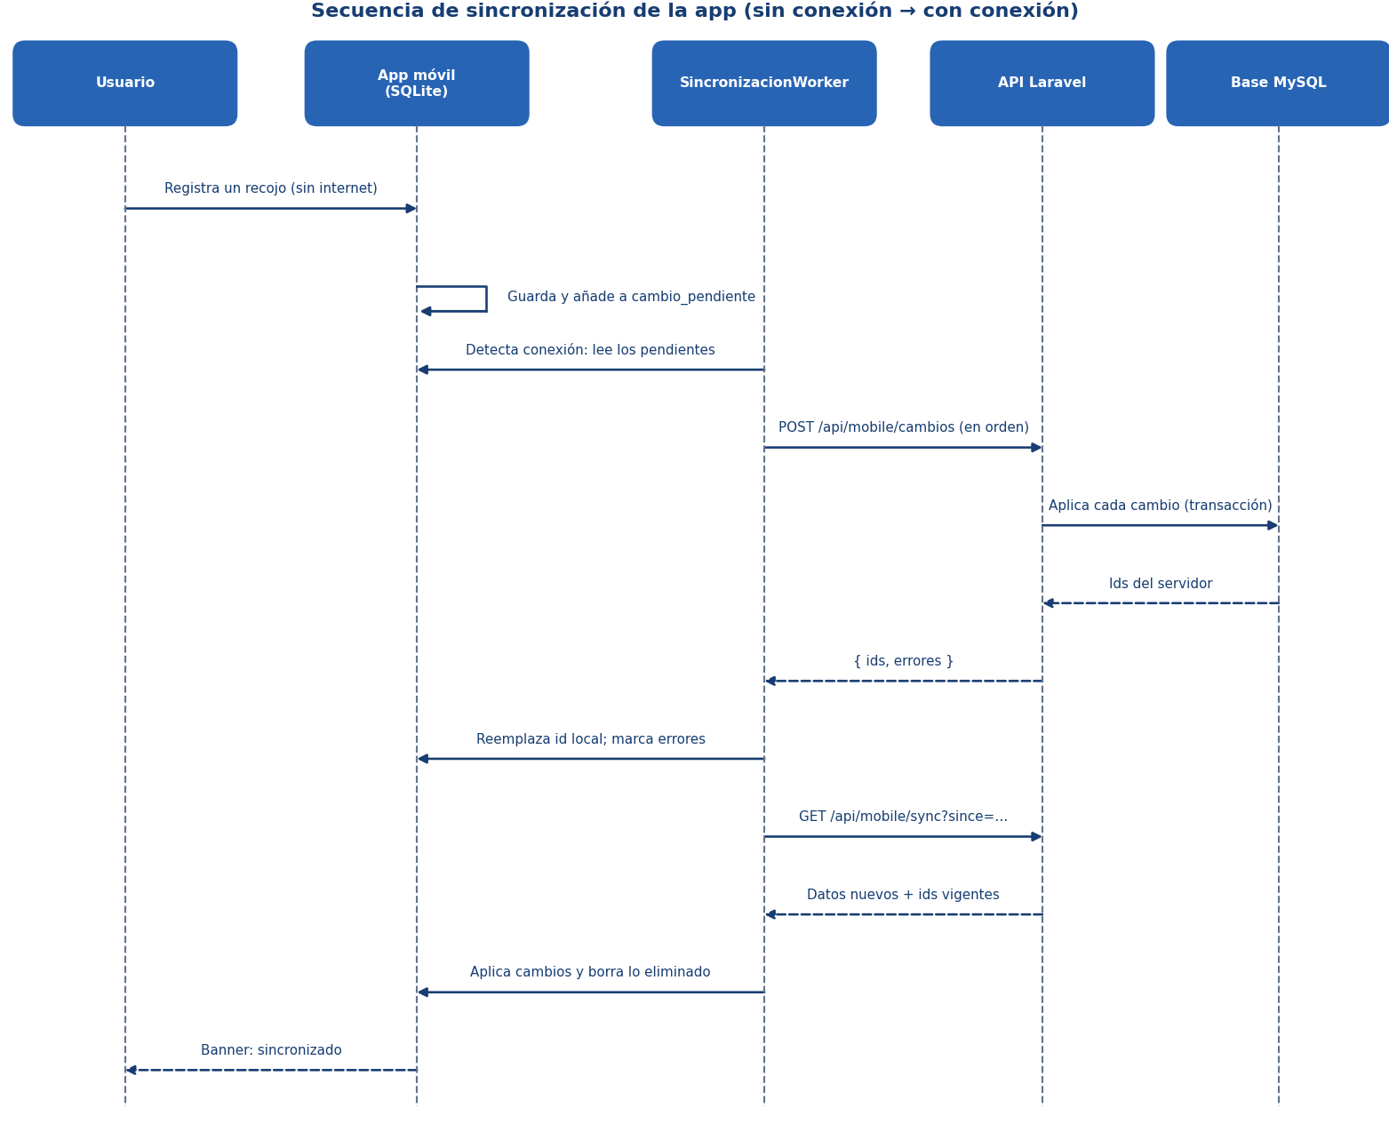
Nota. Elaboración propia. Los cambios pendientes se envían en orden; los errores de un cambio no afectan a los demás.
Idempotencia. La bajada se puede repetir sin efectos secundarios: el servidor incluye las filas modificadas en el mismo segundo que la última sincronización y la app las guarda con inserción o actualización, y la app debe guardarlas con inserción o actualización, de modo que lo que cambie mientras se arma la respuesta nunca se pierde.

3.7.4 Seguridad y permisos
- Acceso: el inicio de sesión se valida en el servidor; las siguientes peticiones usan un token que el servidor guarda solo como hash y que la app conserva en el dispositivo. Si el token no es válido, o el usuario fue desactivado, el servidor responde 401 y la app pide iniciar sesión de nuevo.
- Contraseñas: la app incluye utilidades de hash (BCrypt y SHA-256) para el manejo de contraseñas.
- Permisos de Android: internet y estado de la red, cámara (para la lectura del ticket), notificaciones, servicio en primer plano, ejecución al reiniciar y mantener activo el teléfono durante la sincronización. No solicita permiso de ubicación: la ubicación de las fincas se marca sobre el mapa.
- Comunicación: la versión de depuración permite tráfico HTTP sin cifrar para las pruebas; la versión de producción debe usar solo HTTPS.

3.7.5 Funciones por rol
Tabla 27
Funciones de la aplicación móvil por rol
Rol | Funciones principales en la app
Administrador | Panel con indicadores, usuarios, asignación de roles, rutas, turnos, precios de la leche, descuentos, clientes, reportes y configuración de la conexión
Personal de planta | Panel, recepción de entregas, laboratorio con lectura del ticket por cámara y PDF, pagos a proveedores, comunicados y mapa de rutas
Acopiador | Panel, recojo por proveedor, entrega a planta, inventario, mapa de recojo y turnos de su ruta
Proveedor | Panel, historial de entregas, resultados de laboratorio y comunicados
Producción | Panel, insumos, unidades, recetas, registros de producción, productos, compras e inventario
Vendedor | Panel, venta con boleta en PDF, historial e inventario
Todos | Asistencia (tomar y consultar), notificaciones, perfil y selector de rol
Nota. Elaboración propia a partir de las pantallas y casos de uso de la app.

3.7.6 Funciones destacadas
- Lectura del ticket del laboratorio (OCR): con la cámara y el reconocimiento de texto del dispositivo se leen los valores del ticket del analizador y se precargan en el formulario para que el usuario los revise.
- Mapa de rutas propio: dibujado sobre mosaicos de OpenStreetMap, permite ver las rutas, mover paradas y ubicar la finca de cada proveedor.
- PDF: genera boletas, resultados de laboratorio y reportes desde el teléfono.
- Primera descarga con progreso: una pantalla muestra el avance de la descarga de datos al iniciar sesión por primera vez.
- Tema visual por rol y notificaciones del sistema.

3.7.7 Alcance y limitaciones de esta versión
- Es una versión de depuración (`androidApp-debug`); para distribuirla conviene una versión de lanzamiento firmada, con un identificador de paquete propio y HTTPS obligatorio.
- La tienda pública, los pedidos web, la verificación en dos pasos y las passkeys son exclusivos de la aplicación web.
- Los resultados de las pruebas realizadas en teléfono se registran en el Capítulo IV.

3.8 Capturas de la interfaz
Figura 22
Página de inicio: portada con vaso 3D

Nota. Captura real del sistema en ejecución (escritorio).
Figura 23
Tienda: carrito con pago por Yape (QR)
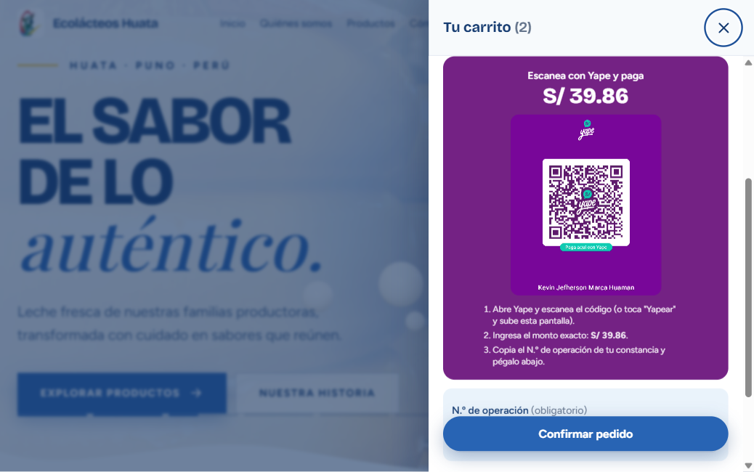
Nota. Captura real: el cliente ve el QR, el monto exacto y el botón fijo «Confirmar pedido».
Figura 24
Inicio de sesión
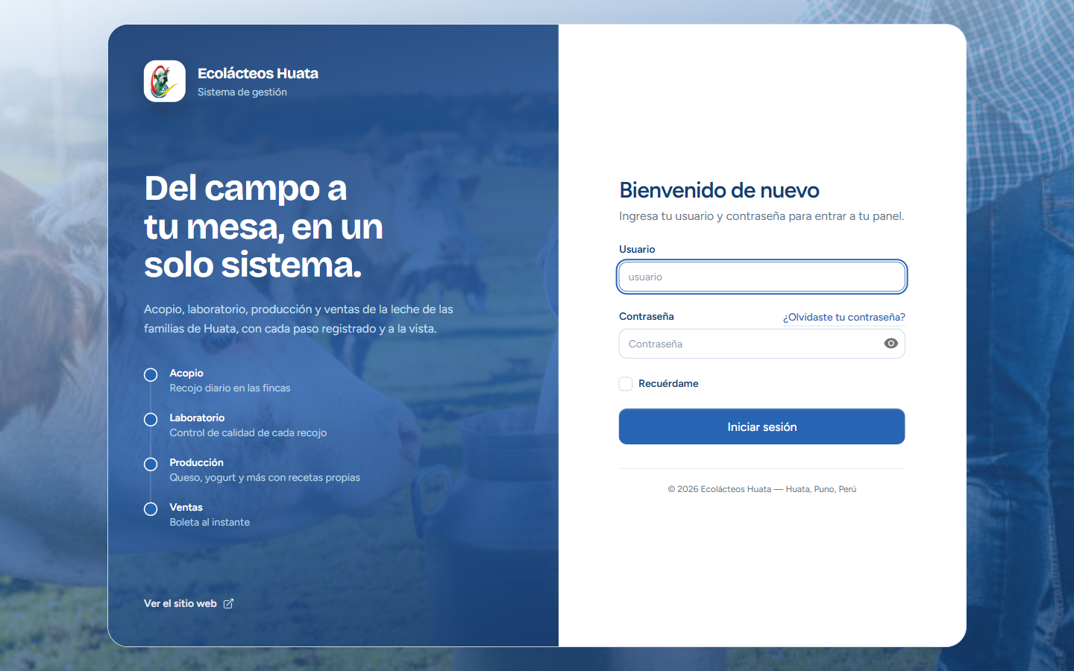
Nota. Captura real de /login.
Figura 25
Panel del administrador
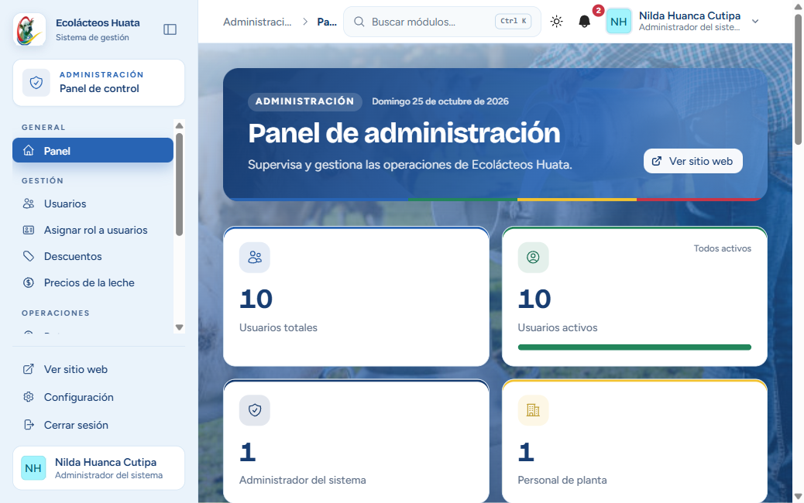
Nota. Captura real del panel con banner e indicadores.
Figura 26
Supervisión del recojo del acopiador
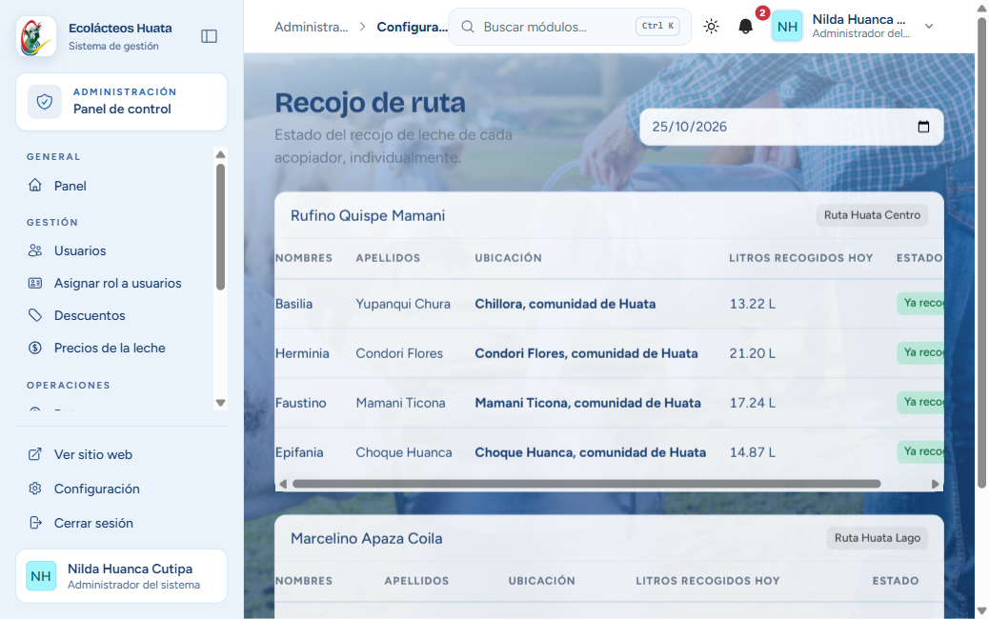
Nota. Captura real del módulo de recojo (vista del administrador).
Figura 27
Laboratorio de la planta
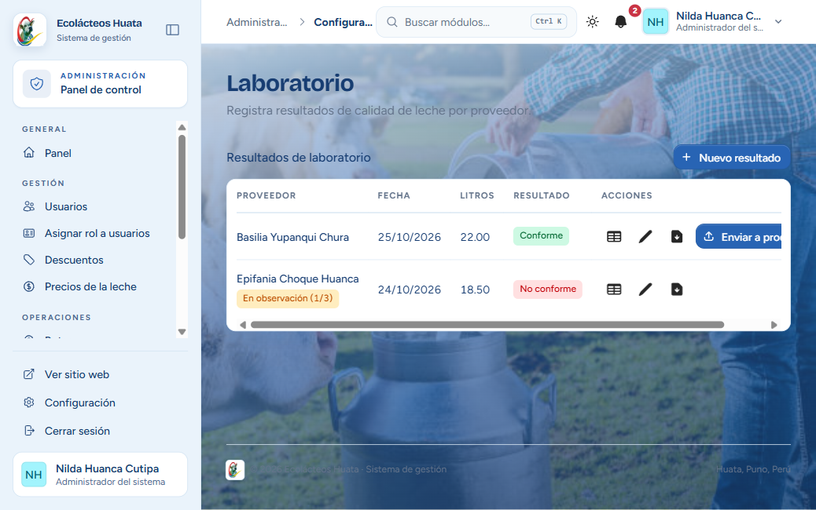
Nota. Captura real: resultados conformes y no conformes por proveedor, con el aviso «En observación (1/3)».
Figura 28
Registros de producción
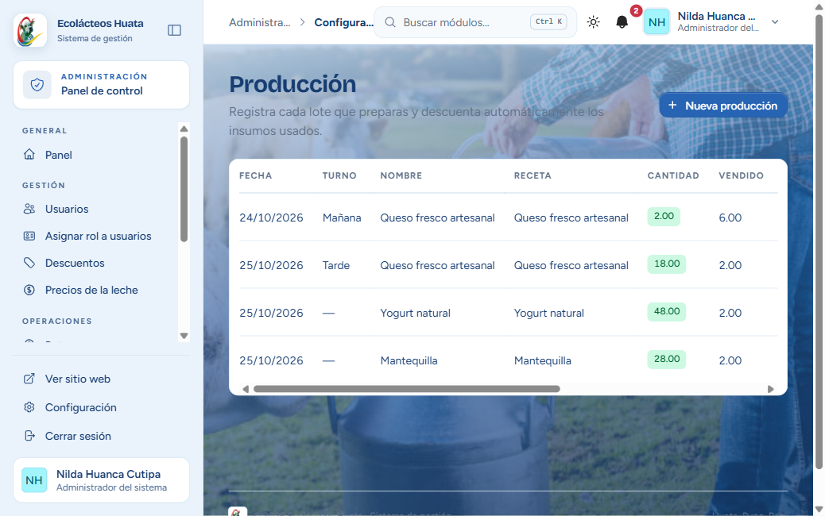
Nota. Captura real del módulo de producción.
Figura 29
Punto de venta
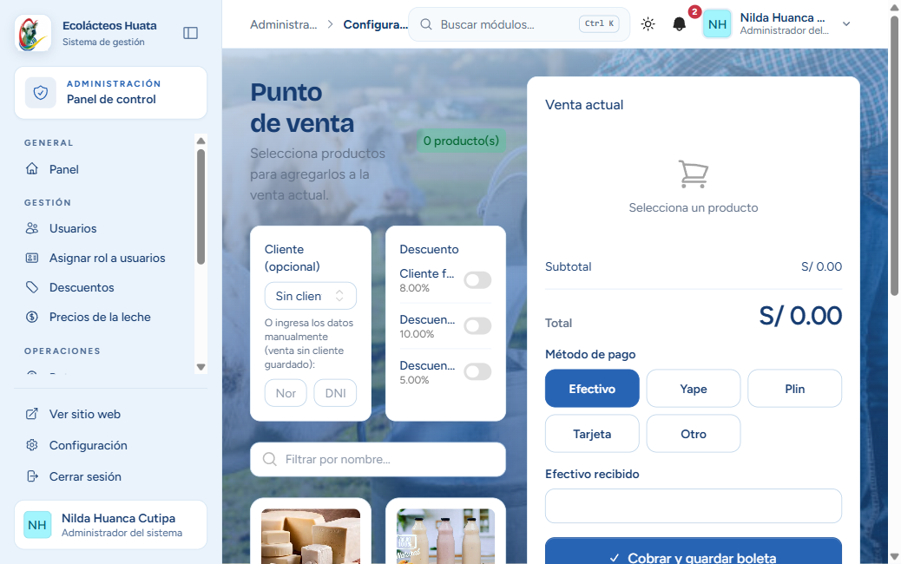
Nota. Captura real del módulo de ventas.
Figura 30
Compras por web (vista del vendedor)
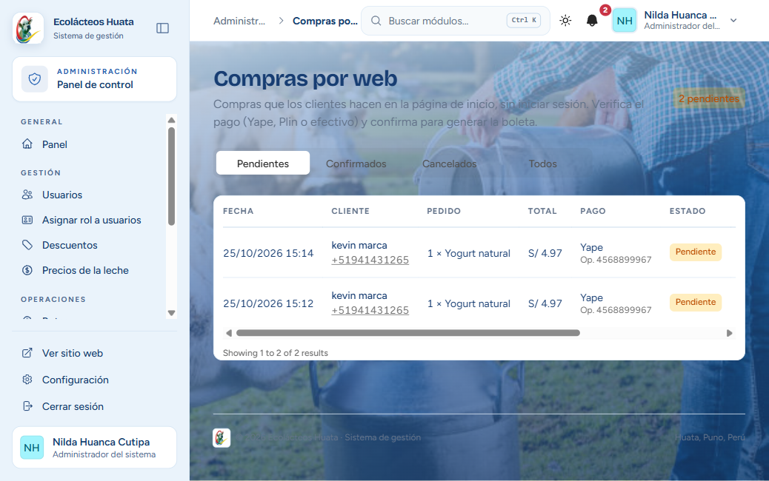
Nota. Captura real: pedidos con método de pago y N.º de operación.
Figura 31
Vista móvil (390 px de ancho)
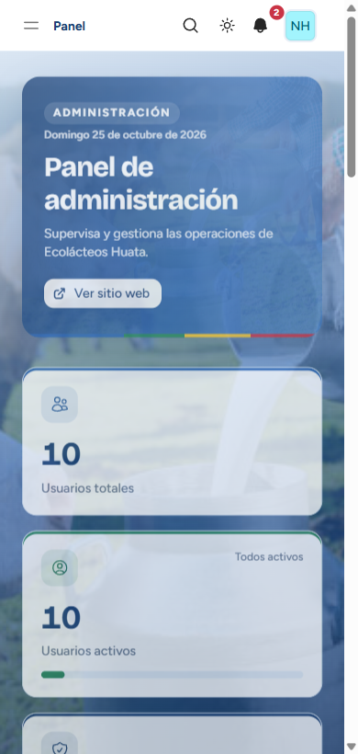
Nota. Captura real del panel web en pantalla de celular.
Figura 32
Aplicación móvil: inicio de sesión y primera descarga de datos
[INSERTAR FIGURA 32]
Captura de la app en un teléfono Android: pantalla de inicio de sesión y progreso de la primera descarga.
Nota. Capturas de la aplicación móvil.
Figura 33
Aplicación móvil: registro de un recojo sin conexión
[INSERTAR FIGURA 33]
Captura del formulario de recojo con el banner de estado de conexión visible.
Nota. Capturas de la aplicación móvil.
Figura 34
Aplicación móvil: lectura del ticket de laboratorio con la cámara
[INSERTAR FIGURA 34]
Captura de la pantalla de laboratorio con la cámara leyendo el ticket del analizador.
Nota. Capturas de la aplicación móvil.
Figura 35
Aplicación móvil: mapa de rutas
[INSERTAR FIGURA 35]
Captura del mapa con la ruta del acopiador y las paradas.
Nota. Capturas de la aplicación móvil.

Capítulo IV. Pruebas y Adaptación a OpenUP

4.1 Resultados de pruebas
La suite automatizada se escribió con Pest 4 sobre una base SQLite en memoria, de modo que cada prueba parte de datos limpios. En la última ejecución se corrieron 352 pruebas con 1 202 aserciones, de las cuales 349 aprobaron (99.2 %), en unos 36 segundos. El estilo del código se verificó con Laravel Pint, que no reportó observaciones.
Tabla 28
Resumen de pruebas automatizadas por área funcional
Área | Pruebas declaradas | Qué verifican
Autenticación y ajustes | 27 | Login, restablecimiento de contraseña, verificación en dos pasos, perfil y seguridad
Equipos | 38 | Invitaciones, miembros y permisos del equipo
Administración y acceso por rol | 32 | Usuarios, roles, turnos, paneles y restricciones de ruta
Acopio, rutas y proveedores | 59 | Recojos, entregas, mapa, asignaciones y bloqueo por calidad
Laboratorio y pagos | 21 | Resultados, envío a producción y pago a proveedores
Producción e inventario | 39 | Recetas, costos, stock de insumos y producciones
Ventas y vendedor | 19 | Boleta, descuentos, clientes, productos e historial
Tienda web y pedidos | 17 | Catálogo, precios del servidor, Yape con N.º de operación y confirmación como venta
Asistencia | 22 | Toma, justificaciones, horarios y marcación del acopiador
Comunicados | 7 | Publicación y notificaciones por rol
API móvil | 36 | Login, sincronización y cambios sin conexión
Total ejecutado | 352 | 349 aprobadas, 3 fallidas
Nota. Las pruebas declaradas se cuentan en tests/; el total ejecutado incluye pruebas con varios conjuntos de datos.
Pruebas fallidas. Tres pruebas no aprueban y ya fallaban antes del rediseño visual, por lo que no se relacionan con él: dos en PlantaPagosTest (tabla de pagos con el litraje confirmado por laboratorio) y una en ProveedorMisEntregasTest. Están registradas como defectos pendientes de corrección.
Pruebas de la aplicación móvil. El servidor que atiende a la app está cubierto por 36 pruebas Pest (Api/MobileSyncTest y Api/MobileCambiosTest), que verifican el login, la descarga y la aplicación de cambios sin conexión. Las pruebas en el teléfono siguen los escenarios de la tabla siguiente; el resultado de cada uno debe registrarse al ejecutarlos con la app instalada.
Tabla 29
Escenarios de prueba de la aplicación móvil
ID | Escenario | Resultado esperado | Resultado
CP-A1 | Iniciar sesión por primera vez con internet | Se descargan los datos del rol y se abre el panel | [Aprobado / Fallido]
CP-A2 | Iniciar sesión sin internet por primera vez | La app avisa que necesita conexión al servidor | [Aprobado / Fallido]
CP-A3 | Registrar 5 recojos en modo avión y activar datos | 5 recojos en el servidor, sin duplicados, con el id del servidor | [Aprobado / Fallido]
CP-A4 | Cortar la red a mitad de la sincronización y reintentar | No se pierden ni duplican cambios | [Aprobado / Fallido]
CP-A5 | Enviar un cambio que el servidor rechaza | Se informa el mensaje y los demás cambios se aplican | [Aprobado / Fallido]
CP-A6 | Leer con la cámara el ticket del analizador | Los campos del resultado se rellenan para revisarlos | [Aprobado / Fallido]
CP-A7 | Eliminar un registro en el servidor y sincronizar | El registro desaparece de la base local | [Aprobado / Fallido]
CP-A8 | Usar un token vencido o de usuario inactivo | La app pide iniciar sesión de nuevo | [Aprobado / Fallido]
Nota. Escenarios derivados del comportamiento de la app y de su API; el resultado lo registra el equipo al ejecutarlos.
Tabla 30
Casos de prueba representativos
Escenario | Resultado esperado | Prueba | Resultado
Proveedor con menos de 3 alteraciones | No se bloquea | ProveedorBloqueoTest | Aprobado
Proveedor llega a 3 alteraciones | Se bloquea automáticamente | ProveedorBloqueoTest | Aprobado
Desbloquear a un proveedor | El contador de alteraciones vuelve a 0 | ProveedorBloqueoTest | Aprobado
Producir sin insumos suficientes | La operación se bloquea y no descuenta stock | ProduccionStockInsuficienteTest | Aprobado
Guardar un pedido web con precios manipulados | El servidor usa los precios reales | PedidosWebTest | Aprobado
Pedido con Yape sin N.º de operación | Se rechaza y no se guarda nada | PedidosWebTest | Aprobado
Confirmar un pedido sin stock suficiente en una línea | No se crea la venta (todo o nada) | PedidosWebTest | Aprobado
Vendedor confirma un pedido web | Crea la venta con boleta y descuenta stock | PedidosWebTest | Aprobado
Aplicar cambios hechos sin conexión desde el móvil | Se aplican sin duplicar registros | Api/MobileCambiosTest | Aprobado
Mostrar pagos con el litraje de laboratorio | La tabla muestra el litraje y el pendiente confirmados | PlantaPagosTest | Fallido
Nota. Los nombres de prueba corresponden a archivos reales de tests/Feature.

4.2 Evidencias de pruebas
Las pruebas se ejecutan con el comando siguiente; en el entorno de desarrollo se agrega la extensión de SQLite:
Figura 36
Comandos de verificación del proyecto
php -d extension=pdo_sqlite -d extension=sqlite3 vendor/bin/pest
vendor/bin/pint --test

Ejemplo de prueba de la tienda (tests/Feature/PedidosWebTest.php), que comprueba que pagar con Yape exige el número de operación:
Figura 37
Prueba de pago con Yape
test('pagar con Yape exige el número de operación y la portada muestra el QR', function () {
$queso = produccionPublicada('Queso fresco', precio: 7.5);

$this->postJson(route('pedidos-web.store'), [
'items' => [['produccion_id' => $queso->id, 'cantidad' => 1]],
'nombre' => 'María Quispe',
'metodo_pago' => 'yape',
])->assertUnprocessable()->assertJsonValidationErrors('codigo_operacion');

expect(PedidoWeb::count())->toBe(0);
$this->get(route('home'))->assertSee('images/yape-qr.jpg', false);
});

Figura 38
Resumen de la última ejecución de la suite (real)
Tests: 3 failed, 349 passed (1202 assertions)
Duration: 35.89s

FAILED PlantaPagosTest (2 pruebas)
FAILED ProveedorMisEntregasTest (1 prueba)

Pint: passed

4.3 Gestión de la configuración
El código se versiona con Git. La rama main contiene la versión estable; cada historia se desarrolla en una rama feature/HU-xx y se fusiona cuando pasa las pruebas Pest y el estilo de Laravel Pint, tras la revisión de otro integrante . El código del sistema web está publicado en el repositorio del equipo, https://github.com/Kazuto1253/Empresa-de-Leche, en la rama web-laravel-huata. La rama main de ese repositorio conserva la plataforma multiplataforma Kotlin del equipo, de historial independiente, por lo que el sistema web se mantiene en su propia rama. El historial registra el primer commit (7f8d882), el rediseño visual «Huata Corporate» (d29601b) y el commit del informe, el pago con Yape y las correcciones de la intro (acbd939).
Tabla 31
Versiones y entregas
Etiqueta o commit | Sprint | Contenido
v0.1.0 | 1 | Acceso por roles, usuarios, empresa, turnos, rutas y precios
v0.2.0 | 2 | Recojo, laboratorio, bloqueo por calidad, pagos a proveedores y API móvil
v0.3.0 | 3 | Insumos, recetas, producción, ventas con boleta, asistencia y comunicados; en la app, inicio de sesión y sincronización
v1.0.0 | 4 | Tienda pública con pago Yape, pedidos web, identidad visual y app móvil completa (recojo, laboratorio con OCR, mapa y ventas)
7f8d882 (real) | — | Primer commit del repositorio
d29601b (real) | 4 | Rediseño Huata Corporate: sistema visual, paneles, login y portada
acbd939 (real) | 4 | Informe del proyecto, pago con Yape, fondo con velo y correcciones de la intro
Nota. Entregas de cada sprint; los tres commits marcados como reales están en la rama web-laravel-huata.
Figura 39
Historial de commits de la rama web-laravel-huata en GitHub
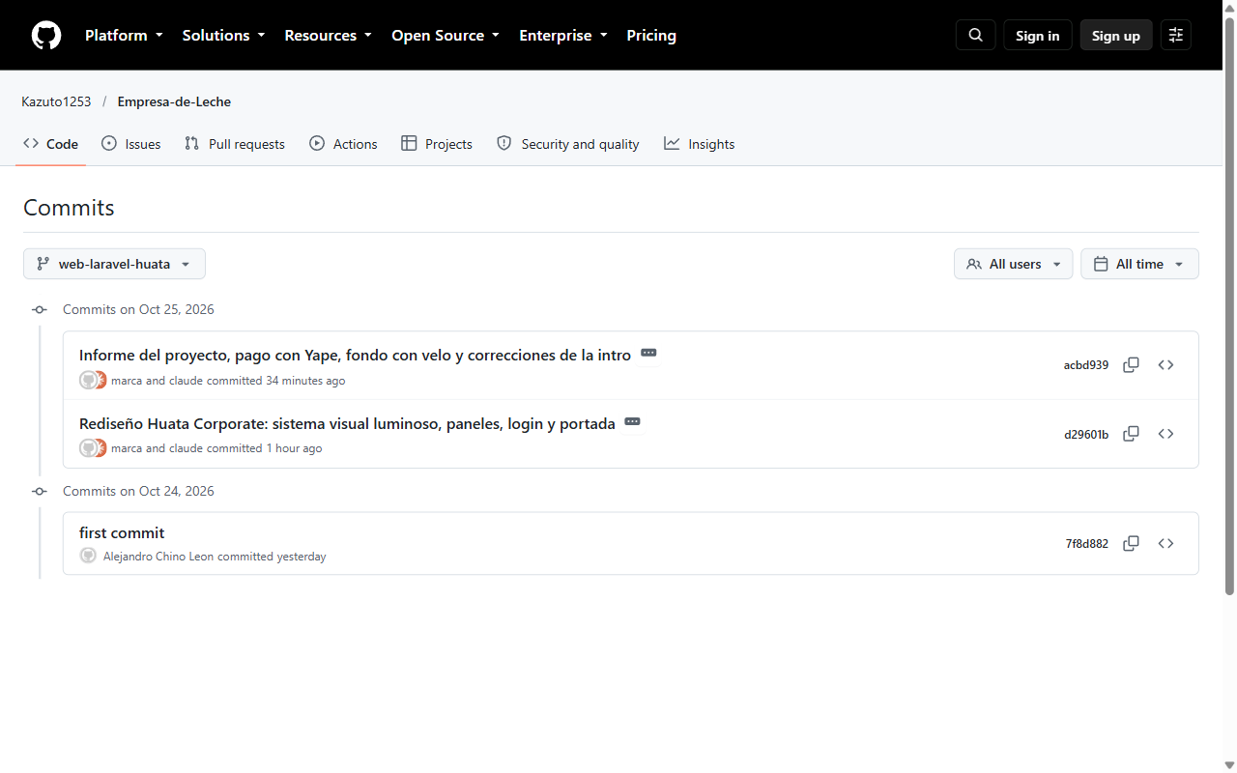
Nota. Captura real del repositorio https://github.com/Kazuto1253/Empresa-de-Leche (rama web-laravel-huata).

4.4 Comparación con el ciclo de vida de OpenUP
OpenUP organiza el proyecto en cuatro fases con iteraciones (Kroll y MacIsaac, 2006). El equipo trabajó con Scrum y mapea sus sprints a esas fases:
Tabla 32
Correspondencia entre los sprints de Scrum y las fases de OpenUP
Fase OpenUP | Objetivo de la fase | Equivalente en el proyecto | Entregable
Inicio | Acordar alcance y visión | Sprint 0: Project Charter y Product Backlog inicial | Project Charter y lista de requerimientos
Elaboración | Estabilizar la arquitectura | Sprint 1: roles, usuarios y estructura Laravel/Livewire | Capítulo III (arquitectura)
Construcción | Completar la funcionalidad | Sprints 2 y 3: acopio, laboratorio, producción y ventas | Incrementos y pruebas
Transición | Entregar al usuario | Sprint 4: tienda pública, API móvil y despliegue | Manual de usuario y versión entregada
Nota. Elaboración propia.
Tabla 33
Diferencias principales entre Scrum y OpenUP en el proyecto
Aspecto | Scrum (aplicado) | OpenUP (adaptado)
Roles | Product Owner, Scrum Master, Developers | Stakeholder, jefe de proyecto, analista, arquitecto, desarrollador, tester
Planificación | Sprint Backlog por sprint | Plan de proyecto por fases y plan de iteración
Documentación | Mínima: historias y criterios de aceptación | Visión, casos de uso, arquitectura, plan de pruebas
Gestión del riesgo | Implícita en la priorización | Explícita: la Elaboración ataca primero el riesgo técnico
Nota. Elaboración propia.

Conclusiones
- Ecolácteos Huata integra en un solo sistema —web y aplicación móvil sobre una misma base de datos— el acopio, el laboratorio, la producción, la venta y el pago a proveedores, de modo que cada litro se puede seguir desde el recojo hasta la boleta.
- La aplicación móvil offline-first guarda cada operación en una base local y la sincroniza por una cola de cambios, con lo que el trabajo en las rutas no depende de internet; el servidor devuelve los ids asignados y los errores de cada cambio para evitar pérdidas y duplicados.
- La separación por roles hace que cada persona vea solo su trabajo; las pruebas de acceso comprueban que ningún rol entra a módulos ajenos.
- La tienda pública toma el catálogo, el precio y el stock reales del servidor y permite pedir y pagar sin iniciar sesión, con Yape (QR y N.º de operación), Plin o efectivo, y con confirmación del vendedor.
- La automatización de pruebas (349 de 352 aprobadas) permitió rediseñar la interfaz completa sin romper la lógica de negocio.
- Scrum aportó entregas por incrementos y evidencias verificables; la comparación con Kanban, XP y OpenUP mostró qué prácticas tomar de cada marco. En el seguimiento simulado se entregaron 169 de 174 puntos (97.1 %), con una velocidad promedio de 42.25 puntos por sprint.

Recomendaciones
- Corregir las 3 pruebas fallidas (PlantaPagosTest y ProveedorMisEntregasTest) antes del despliegue definitivo.
- Contratar una pasarela de pago con Yape (por ejemplo Culqi, Niubiz o Izipay) si se quiere confirmar los pagos automáticamente.
- Validar con el laboratorio de la asociación los criterios de conformidad de la leche y el umbral de bloqueo de proveedores.
- Generar una versión de lanzamiento firmada de la aplicación móvil, con un identificador de paquete propio y comunicación solo por HTTPS, antes de distribuirla al personal.
- Capacitar al personal de cada rol con el manual del Apéndice A y programar copias de seguridad periódicas de la base de datos.

Referencias
American Psychological Association. (2020). Publication manual of the American Psychological Association (7th ed.). https://doi.org/10.1037/0000165-000
Kniberg, H. (2007). Scrum y XP desde las trincheras. Proyectalis. http://www.proyectalis.com/wp-content/uploads/2008/02/scrum-y-xp-desde-las-trincheras.pdf
Kniberg, H., y Skarin, M. (2010). Kanban y Scrum: obteniendo lo mejor de ambos. InfoQ.
Kroll, P., y MacIsaac, B. (2006). Agility and discipline made easy: Practices from OpenUP and RUP. Addison-Wesley Professional.
Laravel. (2026). Laravel documentation (versión 13.x). https://laravel.com/docs
Livewire. (2026). Livewire documentation (versión 4). https://livewire.laravel.com/docs
Satpathy, T. (2013). Guía SBOK: Guía de los conocimientos de Scrum. SCRUMstudy.
Schwaber, K., y Sutherland, J. (2020). La guía de Scrum: La guía definitiva de Scrum: Las reglas del juego. Scrum.org. https://scrumguides.org
Derby, E., y Larsen, D. (2006). Agile retrospectives: Making good teams great. Pragmatic Bookshelf.
Washizaki, H. (Ed.). (2024). Guide to the software engineering body of knowledge (SWEBOK Guide) (versión 4.0). IEEE Computer Society. https://www.swebok.org

Apéndices

Apéndice A. Manual de usuario de Ecolácteos Huata
A.1 Requisitos. Computadora o celular con Chrome, Edge o Firefox actualizado y conexión a internet. Cada usuario recibe su usuario y contraseña del administrador y, tras iniciar sesión, entra automáticamente al panel de su rol.
A.2 Tareas por rol.
Tabla 34
Tareas por usuario
Usuario | Tarea | Pasos
Administrador | Crear un usuario y asignarle un rol | Menú Usuarios → Nuevo → completar datos y rol → Guardar. Para cambiar roles: Asignar rol a usuarios
Administrador | Fijar el precio de la leche | Menú Precios de la leche → nuevo precio por litro y fecha de vigencia → Guardar
Acopiador | Registrar un recojo | Menú Recojo → elegir proveedor de la ruta → litros → estado de la leche → Guardar
Acopiador | Entregar a la planta | Menú Entrega a planta → revisar litros recogidos → Entregar
Personal de planta | Registrar un resultado de laboratorio | Menú Laboratorio → Nuevo resultado → proveedor → datos del análisis → marcar conforme → Guardar
Personal de planta | Pagar a un proveedor | Menú Pagos → período → proveedor → método de pago → Registrar pago
Producción | Registrar una producción | Menú Registros → Nueva → receta y cantidad → Guardar; luego Publicar para venderla
Vendedor | Vender con boleta | Menú Ventas → agregar productos → cliente → descuento → método de pago → Confirmar; descargar boleta PDF
Vendedor | Confirmar un pedido web | Menú Compras por web → revisar método de pago y N.º de operación → comprobar el pago en Yape o Plin → Confirmar y facturar
Proveedor | Ver mis entregas y resultados | Menú Mis entregas y Laboratorio
Cliente (sin cuenta) | Hacer un pedido | Página de inicio → Agregar productos → carrito → nombre → forma de pago (con Yape: escanear QR, pagar y escribir el N.º de operación) → Confirmar pedido → guardar el enlace del comprobante
Nota. Elaboración propia.
A.3 Aplicación móvil.
- Instale el archivo de la app en un teléfono Android (permita instalar apps de origen desconocido en Ajustes → Seguridad) y ábrala.
- En la pantalla de conexión escriba la dirección del servidor que le indique el administrador.
- Inicie sesión con su usuario y contraseña. La primera vez necesita internet: la app descarga los datos de su rol.
- Trabaje con normalidad. Si no hay señal, lo que registre queda guardado en el teléfono y en la lista de cambios pendientes.
- Al volver la conexión, la app envía los cambios sola. Un aviso en pantalla indica el estado de la conexión y de la sincronización; si algún cambio es rechazado, se muestra el motivo.
- Para registrar un resultado de laboratorio con la cámara, abra Laboratorio → Nuevo resultado y fotografíe el ticket del analizador; revise los datos leídos antes de guardar.
A.4 Preguntas frecuentes.
- Olvidé mi contraseña. Use «¿Olvidaste tu contraseña?» en el inicio de sesión o pida al administrador que la restablezca.
- El proveedor aparece bloqueado. Acumuló 3 alteraciones de calidad; el administrador o la planta pueden desbloquearlo.
- El pedido web sigue pendiente. La tienda debe verificar el pago y confirmarlo; mientras tanto el enlace muestra el comprobante de pedido y luego la boleta.
Figura 40
Capturas del manual (una por rol)
[INSERTAR FIGURA 40]
Pegue una captura por cada tarea de la tabla de tareas por usuario que considere clave.
Nota. Elaboración propia.

Apéndice B. Plantillas Scrum
Actas de ejemplo del Sprint 4 con datos simulados; sustitúyalas por las reales y adjunte las fotos o capturas de cada reunión.
Tabla 35
Acta de Sprint Planning
Campo | Contenido
Sprint / fechas | Sprint 4, del 05/10/2026 al 18/10/2026
Asistentes | J. Mayta (Product Owner), L. Chino (Scrum Master), Y. Sanchez y K. Marca (Developers)
Duración | 2 h
Objetivo del sprint | Abrir el sistema al público y completar la app: tienda con pago, pedidos web, identidad visual y, en la app, recojo, laboratorio con OCR, mapa y ventas
Capacidad del equipo | 2 developers × 10 días × 6 h + Scrum Master 8 h = 128 h; velocidad anterior: 51 puntos
Historias comprometidas | HU-12, HU-13, HU-14, HU-20, HU-21, HU-23, HU-25, HU-26 y HU-27 (54 puntos)
Riesgos identificados | La lectura del ticket por cámara puede requerir ajustes según la iluminación; la sincronización necesita más pruebas con cortes de red
Acuerdos | Pruebas Pest antes de cada Review; revisar cambios el mismo día
Nota. Elaboración propia.
Tabla 36
Registro de Daily Scrum
Fecha | Integrante | ¿Qué hice ayer? | ¿Qué haré hoy? | Impedimentos
08/10/2026 | Y. Sanchez | Carrito y validación del catálogo | POST /pedidos con precios del servidor | Ninguno
08/10/2026 | K. Marca | Endpoint de login móvil | Endpoint de cambios sin conexión | Faltan datos de prueba por rol
08/10/2026 | Scrum Master | Casos de prueba de pedidos | Pruebas de acceso por rol | Resuelto: se cargó una ruta de ejemplo
Nota. Elaboración propia.
Tabla 37
Acta de Sprint Review
Campo | Contenido
Fecha y duración | 18/10/2026, 1 h
Asistentes | Equipo Scrum y un representante de Ecolácteos Huata (stakeholder simulado)
Incremento presentado | v1.0.0: tienda pública con pago por Yape, pedidos web, diseño Huata Corporate y app móvil con recojo, laboratorio con OCR, mapa y ventas
Historias aceptadas | HU-12, HU-13, HU-14, HU-20, HU-23, HU-25, HU-26 y HU-27 (49 de 54 puntos)
Historias no completadas | HU-21 (5 puntos) pasa a una versión posterior
Comentarios del Product Owner | Mostrar el monto en grande al pagar con Yape
Cambios al Product Backlog | Nueva historia: pasarela de pago automática (prioridad media)
Firma de conformidad | Jhon William Mayta Arotaype (Product Owner)
Nota. Elaboración propia.
Tabla 38
Retrospectiva (formato Empezar, Dejar, Continuar)
Empezar | Dejar | Continuar
Revisar cambios el mismo día | Sprints con más puntos que la velocidad | Pruebas Pest antes de la Review
Cargar datos de ejemplo por ruta | Dailies de más de 15 minutos | Demostración al Product Owner
Nota. Elaboración propia.
Las fotografías de los eventos Scrum (Planning, Daily, avance, Review y Retrospectiva) están en la sección 2.7.

Apéndice C. Plantillas de gestión de la configuración
Tabla 39
Convención de mensajes de commit
Prefijo | Uso | Ejemplo
feat | Nueva funcionalidad | feat(tienda): pago con QR de Yape (HU-12)
fix | Corrección de error | fix(intro): evitar el destello de la portada antes de la intro
test | Pruebas nuevas o cambiadas | test(pedidos): Yape exige N.º de operación
refactor | Cambio interno sin nueva función | refactor(ui): extraer componente de KPI
docs | Documentación | docs: informe del proyecto integrador
chore | Configuración y dependencias | chore: actualizar dependencias de Vite
Nota. Basada en la especificación Conventional Commits 1.0.0.
Figura 41
Plantilla de pull request
## [tipo](módulo): [resumen corto]
**Historia:** HU-[xx] · **Sprint:** [n] · **Revisor:** @[usuario]
### ¿Qué cambia?
- [cambio 1]
### ¿Cómo probarlo?
1. [paso]
### Checklist (Definición de Hecho)
- [ ] Cumple los criterios de aceptación
- [ ] Pruebas Pest nuevas o actualizadas
- [ ] vendor/bin/pint --test sin observaciones
- [ ] Probado en el navegador con el rol correspondiente

Apéndice D. Evidencias de despliegue
Tabla 40
Datos del entorno
Elemento | Valor
URL del sistema | http://localhost:8000 (desarrollo); dominio de producción por definir
Servidor | VPS Linux (Ubuntu 24.04), 2 vCPU, 4 GB de RAM (simulado)
Base de datos | MySQL 8; respaldo diario a las 02:00 (simulado)
Versión desplegada | v1.0.0 (commit d29601b), 18/10/2026
Repositorio | https://github.com/Kazuto1253/Empresa-de-Leche (rama web-laravel-huata)
Usuarios creados | 10 usuarios activos (dato real de la base de desarrollo)
Aplicación móvil | androidApp-debug.apk (72.6 MB), versión 1.0, paquete com.example.ecolacteoshuata; versión de depuración
Nota. Los datos marcados como simulados deben sustituirse por los del despliegue real.
Figura 42
Sistema en funcionamiento
Nota. Captura real del sistema en el entorno de desarrollo.
Figura 43
Evidencia de la base de datos o de los registros del servidor
[INSERTAR FIGURA 43]
Captura de la base con datos reales (por ejemplo la tabla recojos o ventas) o del log de la aplicación.
Nota. Elaboración propia.

Apéndice E. Código fuente de los diagramas (PlantUML)
Los diagramas de casos de uso y de secuencia del pedido web se pueden regenerar y editar con PlantUML (plantuml.com) a partir del código siguiente.
Figura 44
Código PlantUML del diagrama de casos de uso
@startuml
left to right direction
actor "Administrador" as adm
actor "Personal de planta" as pla
actor "Acopiador" as aco
actor "Proveedor" as pro
actor "Producción" as prd
actor "Vendedor" as ven
actor "Cliente (tienda)" as cli
rectangle "Sistema Ecolácteos Huata" {
usecase "Gestionar usuarios y roles" as U1
usecase "Gestionar proveedores y rutas" as U2
usecase "Registrar recojo de leche" as U3
usecase "Entregar a planta y conciliar" as U4
usecase "Registrar análisis de laboratorio" as U5
usecase "Pagar a proveedores" as U6
usecase "Registrar producción y recetas" as U7
usecase "Vender con boleta" as U8
usecase "Confirmar pedido web" as U9
usecase "Sincronizar app móvil" as U10
}
adm --> U1
adm --> U2
aco --> U3
aco --> U10
pla --> U4
pla --> U5
pla --> U6
pro --> U5
prd --> U7
ven --> U8
ven --> U9
cli --> U9
@enduml

Figura 45
Código PlantUML del diagrama de secuencia
@startuml
actor Cliente
participant "Tienda web" as Web
participant "Laravel (PedidoWeb)" as API
database "Base de datos" as DB
actor Vendedor
Cliente -> Web : Elige productos y Yape
Web -> Web : Muestra QR y monto
Cliente -> Web : Paga en Yape y copia el N.º de operación
Web -> API : POST /pedidos
API -> API : Valida precios y stock en el servidor
API -> DB : Guarda pedido y líneas (transacción)
DB --> API : OK
API --> Web : 201 (id, url_boleta)
Web --> Cliente : Comprobante de pedido
Vendedor -> API : Revisa el pago y confirma el pedido
API -> DB : Crea la venta B001 y descuenta stock
API --> Cliente : El mismo enlace muestra la boleta
@enduml

Apéndice F. Documentación técnica y de usuario del sistema
Además de este informe, el proyecto cuenta con una documentación completa del sistema web y de su API móvil, escrita en archivos Markdown y versionada junto al código fuente. Está pensada para quien instale, mantenga o amplíe el sistema, y para el personal que lo use. Se puede consultar en línea en el repositorio del equipo:
https://github.com/Kazuto1253/Empresa-de-Leche/tree/web-laravel-huata/laravelEcolacteosHuata/docs/documentacion
Tabla 41
Documentos que componen la documentación del sistema
Documento | Contenido | Dirigido a
README (índice) | Resumen del sistema, estado actual y enlaces a cada documento | Todos
01 · Instalación y despliegue | Requisitos, configuración del entorno, puesta en marcha, tareas programadas, despliegue en un servidor Linux con Nginx y HTTPS, actualizaciones, copias de seguridad y lista de verificación para producción | Quien monta el sistema
02 · Arquitectura | Tecnologías, patrón de diseño, estructura del código, roles y equipos, seguridad e interfaz | Desarrolladores
03 · Modelo de datos | Tablas con sus campos, relaciones y enumeraciones | Desarrolladores
04 · Reglas de negocio | Calidad y bloqueo de proveedores, pagos, producción, ventas, boletas, pedidos web con Yape y asistencia | Analistas y desarrolladores
05 · API móvil | Rutas, autenticación, sincronización, formato de los cambios, errores y ejemplos con curl | Quien desarrolla la app
06 · Rutas y módulos | Pantallas de cada rol y rutas públicas | Todos
07 · Manual de usuario | Guía paso a paso por rol y para el cliente de la tienda, con capturas | Personal de la asociación
08 · Pruebas y calidad | Cómo ejecutar las pruebas, qué cubren y las pruebas fallidas conocidas | Desarrolladores
Nota. Elaboración propia. Los archivos están en la carpeta docs/documentacion del repositorio.
La documentación de la aplicación móvil (arquitectura, base local y sincronización) se describe en la sección 3.7 de este informe.

